လုၢ်လၢ်တၢ်ဆဲးတၢ်လၤဒီးကျိာ်အတၢ်လီၤဆီလိာ်သး

ပတၢ်ဖံးတၢ်မၤအတၢ်ရဲၣ်ကျဲၤ

2024–2028
Karen S'gaw | ကညီကျိာ်
Easy Read အတၢ်ကွဲးဖျါ
ညီလၢတၢ်ကဖးအီၤအဂီၢ်

မ့ၢ်တၢ်ကသူ၀ဲဒၣ် Action Plan တခါအံၤဒ်လဲၣ်.
မၤသူဒိၣ်ထီၣ်အလွဲၢ်
တမၤသူဒိၣ်ထီၣ်အလွဲၢ်
ပ | National Disability Insurance Agency (NDIA) ထံကီၢ်သးနီၢ်ခိက့ၢ်ဂီၤတလၢတပှဲၤတဆူၣ်ချ့အတၢ်အုၣ်ကီၤကရၢ ကွဲး၀ဲဒၣ် Action Plan တခါအံၤလီၤ.  ဖဲနထံၣ်တၢ်ကတိၤဖျၢၣ် 'ပ' န့ၣ်, တၢ်န့ၣ်အခီပညီမ့ၢ်၀ဲ (NDIA) န့ၣ်လီၤ.
ပကွဲး Action Plan တခါအံၤတၢ်ကဖးဘၣ်အီၤညီညီအကျိၤအကျဲအပူၤလီၤ.
ပသူ၀ဲတၢ်ဂီၤတဖၣ်လၢကတဲဖျါဘၣ်ဃးတၢ်ဆိမိၣ်တနီၤအဂီၢ်လီၤ.
ပကွဲးတၢ်ကတိၤဖျၢၣ်အကါဒိၣ်တနီၤလၢအသူဒိၣ်န့ၣ်လီၤ.
တၢ်အံၤအခီပညီမ့ၢ်၀ဲလံၥ်မဲၥ်ဖျၢၣ်တဖၣ်တီၣ်၀ဲဒီးသူဒိၣ်၀ဲန့ၣ်လီၤ.
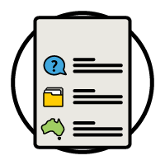  လံၥ်ဖျၢၣ်ဆီရဲၣ်အတၢ်ပနီၣ် | ပတဲဖျါ၀ဲတၢ်ကတိၤဖျၢၣ်တဖၣ်အံၤအခီပညီမ့ၢ်မနုၤလဲၣ်အဂ့ၢ်လီၤ.  တၢ်ကတိၤဖျၢၣ်ဆီရဲၣ်တဖၣ်အံၤအိၣ်၀ဲဖဲ လံၥ်ကဘျံး 47 အပူၤန့ၣ်လီၤ.
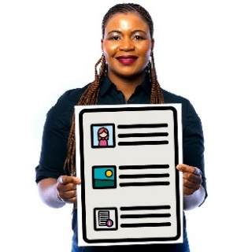 | တၢ်အံၤမ့ၢ် Easy Read အလံာ်ကွဲးဖျါ Cultural and  Linguistic Diversity Action Plan 2024–2028န့ၣ်လီၤ.
နကွၢ်ဃု Cultural and Linguistic Diversity Action Plan
2024–2028 လၢပပှာ်ယဲၤသန့အလိၤန့ၣ်သ့လီၤ.
www.ndis.gov.au/CALD
နဃ့န့ၢ်တၢ်မၤစၢၤလၢတၢ်ကဖး၀ဲဒၣ် Action Plan တခါအံၤအဂီၢ်သ့လီၤ.
တံၤသကိး, ဟံၣ်ဖိဃီဖိမ့တမ့ၢ်ပှၤဆီၣ်ထွဲတၢ် တဂၤမၤစၢၤနၤကသ့၀ဲသ့ၣ်သ့ၣ်လီၤ.
 | တၢ်အံၤမ့ၢ်လံာ်ကွဲးအထီတဘ့ၣ်လီၤ.
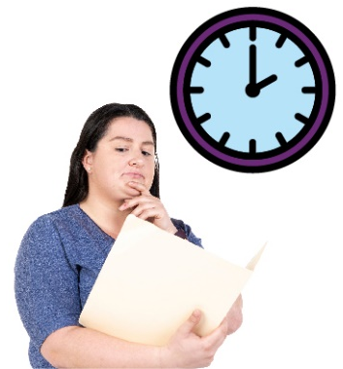 | နတလိၣ်တၢ်ဖး၀ဲဒၣ်လံာ်တဘ့ၣ်အံၤတုၤအလၢာ်တဘျီဃီဘၣ်.  နဟံးန့ၢ်တၢ်ဆၢကတီၢ်သ့လီၤ.
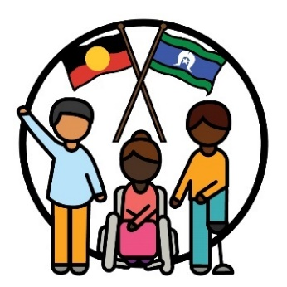 | ပပာ်ပနီၣ်၀ဲဒၣ်အဘီရံကၠၢၣ်နၢၣ်ဒီးထိရ့းစထရ့း(တ)ကီးဖိတဖၣ်ဒ်ထူလံၤပှၤပၢ၀ဲဒၣ်ပဟီၣ်ခိၣ် - အီးစတြ့လယါန့ၣ်လီၤ.
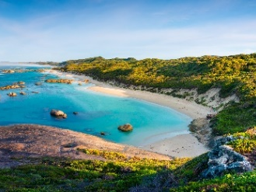 | အ၀ဲသ့ၣ်မ့ၢ်ပှၤအခီၣ်ထံးခီၣ်ဘိလၢအအိၣ်ဆိးဒီးသူ၀ဲဒၣ်-  - ဟီၣ်ခိၣ်ကပံၥ်တဖၣ်  - ထံန့ၣ်လီၤ.

လၢ Action Plan တခါအံၤအပူၤတၢ်မနုၤအိၣ်၀ဲဒၣ်လဲၣ်.
တၢ်လၢ CALD န့ၣ်အခီပညီအိၣ်ဒ်လဲၣ် 5
ဘၣ်ဃးဒီးပ Action Plan 7
၁. ပညိၣ်လီၤလၢ CALD အပှၤနုၥ်ပၣ်ဃုၥ်တဖၣ်အဂ့ၢ်ဖဲပမၤတၢ်အခါ 8
၂. မၤလီၤတံၢ်ဒ်သိးပပှၤမၤတၢ်ဖိအိၣ်ဒီးတၢ်သ့တၢ်ဘၣ်လၢအဘၣ်ဘျိးဘၣ်ဒါတဖၣ် 16
၃. ပနီၤဟ့ၣ်လီၤတၢ်ဂ့ၢ်တၢ်ကျိၤအံၤဒ်လဲၣ် 23
၄. တၢ်ဃုထၢဒီးတၢ်ပၢန့ၢ်တၢ် 31
၅. တၢ်ဂ့ၢ်ထၢဖှိၣ်ဘၣ်ဃး CALD အပှၤနုၥ်ပၣ်ဃုၥ်တဖၣ် 37
6. မ့ၢ်ပဘျးစဲဒီးပှၤတ၀ၢဒ်လဲၣ် 40
တၢ်ဂ့ၢ်တၢ်ကျိၤအါထီၣ် 45
လံၥ်ဖျၢၣ်ဆီရဲၣ်အတၢ်ပနီၣ် 47

တၢ်လၢ CALD န့ၣ်အခီပညီအိၣ်ဒ်လဲၣ်
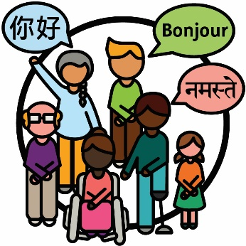 | Culturally and linguistically diverse (CALD) အပှၤတဖၣ်မ့ၢ်ပှၤလၢအ-  - ဟဲ၀ဲလၢတၢ်လီၢ်လီၤဆီလိၥ်သးအါတီၤ  - ကတိၤကျိၥ်အါန့ၢ်ဒံးအဲကလံးကျိာ်လီၤ.
 | လၢအီးစတြ့လယါအပူၤ-
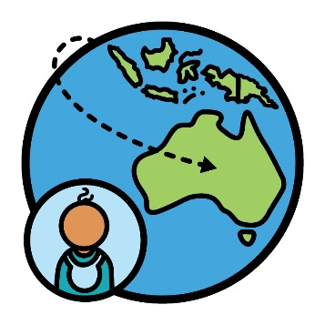 | - ပှၤလၢအနီၢ်ဂံၢ် 8 ကကွဲၢ် ဂၤဃၣ်ဃၣ်န့ၣ်အိၣ်ဖျဲၣ်ထီၣ်လၢထံဂုၤကီၢ်ဂၤလီၤ
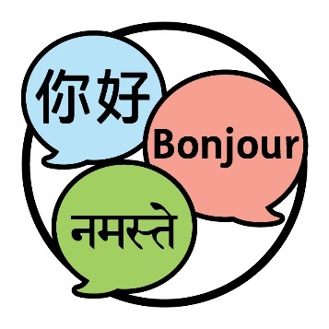 | - ပှၤသ့ၣ်တဖၣ်အံၤကတိၤကျိာ်လၢအလီၤဆီလိာ်အသးအကျိာ် 300 ကျိာ်လီၤ.

 | ဖဲန နဲၣ်ဖျါပာ်ဖျါ ဒ်တၢ်တမံၤမံၤန့ၣ်,နစံး၀ဲဒၣ်နပာ်ထွဲဘၣ်ဃးဒီးပှၤတကရူၢ်လီၤလီၤဆီဆီန့ၣ်လီၤ.
 | ပှၤ 30% လၢအအိၣ်ဆိးလၢအီးစတြ့လယါအပူၤနဲၣ်ဖျါသးဒ် CALD အသိးလီၤ.
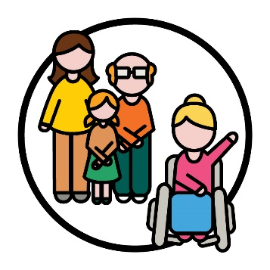 | ပှၤပၣ်ဃုၥ်ပၣ်ဂီၢ်10% လၢ အအိၣ်လၢ National Disability Insurance Scheme (NDIS) နဲၣ်ဖျါအသးဒ် CALD အပှၤတဂၤအသိးလီၤ.
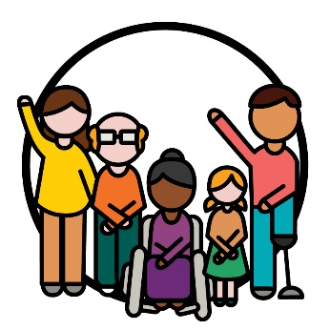 | ပှၤပၣ်ဃုၥ်ပၣ်ဂီၢ်တဖၣ်မ့ၢ်ပှၤလၢအအိၣ်ဒီးသးနီၢ်ခိက့ၢ်ဂီၤတဆူၣ်တချ့တလၢတပှဲၤလၢအပာ်ဃုာ်ပာ်ဂီၢ်လၢ NDIS အပူၤန့ၣ်လီၤ.

ဘၣ်ဃးဒီးပ Action Plan
ပတၢ်မၤအကျဲခိၣ်သ့ၣ် | ပကွဲး၀ဲဒၣ် Cultural and Linguistic Diversity Strategy 2024–2028 အသီတဘ့ၣ်အံၤလီၤ.  ပကိးအီၤလၢတၢ်မၤကျိၤကျဲန့ၣ်လီၤ.  တခါအံၤန့ၣ်မ့ၢ်တၢ်ရဲၣ်တၢ်ကျဲၤတခါလၢမ့ၢ်ပကမၤကဲထီၣ်  NDIS ဂ့ၤန့ၢ်အလီၢ်လၢ CALD ပှၤပၣ်ဃုၥ်ပၣ်ဂီၢ်တဖၣ်အဂီၢ်ဒ်လဲၣ်န့ၣ်လီၤ.
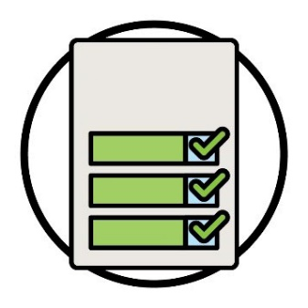  တၢ်ဖံးတၢ်မၤအတၢ်ရဲၣ်တၢ်ကျဲၤ | Action Plan တခါအံၤရှဲပၠး၀ဲဒၣ်တၢ်လၢပကမၤအီၤလၢတၢ်ကဆီၣ်ထွဲ Strategy တခါအံၤမ့ၢ်မနုၤလဲၣ်န့ၣ်လီၤ.
တၢ်အစၢလၢအဟဲထီၣ်တဖၣ်  တၢ်ဖံးတၢ်မၤတဖၣ် | အရှဲပၠး၀ဲဒၣ်-  - တၢ်ဖံးတၢ်မၤလၢတၢ်ကမၤအီၤ  - တၢ်အစၢလၢအအိၣ်ထီၣ် လၢပအဲၣ်ဒိးအီၤန့ၣ်လီၤ.  တၢ်အစၢလၢအဟဲထီၣ်တဖၣ်မ့ၢ်ကျိၤကျဲလၢပတၢ်မၤန့ၣ်ဆီတလဲပှၤအတၢ်အိၣ်မူတဖၣ်န့ၣ်လီၤ.
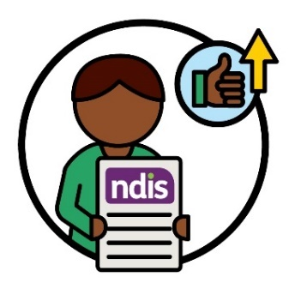 | ပအဲၣ်ဒိးမၤန့ၢ်တၢ်အစၢလၢအဂ့ၤတဖၣ်လၢတၢ်ကမၤဂ့ၤထီၣ်ပှၤပၣ်ဃုၥ်ပၣ်ဂီၢ်တဖၣ်အတၢ်လဲၤခီဖျိဒီး NDIS န့ၣ်လီၤ.
 | Action Plan တခါအံၤကရှဲပၠးစ့ၢ်ကီးဖဲတၢ်ဖံးတၢ်မၤတဖၣ်ကဲထီၣ်ကဲထီၣ်န့ၣ်ပသ့ၣ်ညါအီၤကသ့ဒ်လဲၣ်န့ၣ်လီၤ.

၁. ပညိၣ်လီၤလၢ CALD အပှၤနုၥ်ပၣ်ဃုၥ်တဖၣ်အဂ့ၢ်ဖဲပမၤတၢ်အခါ

တၢ်ဖံးတၢ်မၤ ၁
ပကမၤသကိးတၢ်ဒီးပှၤတ၀ၢအဂၤလၢတၢ်ကမၤလီၤတံၢ်ပှၤကိးဂၤဒဲးသ့ၣ်ညါတၢ်ကတိၤဖျၢၣ်အကါဒိၣ်တနီၤလၢ NDIA အပူၤအခီပညီအိၣ်ဒ်လဲၣ်န့ၣ်လီၤ.
ပကမၤလီၤတံၢ်စ့ၢ်ကီးလၢတၢ်ကတိၤအဖျၢၣ်သ့ၣ်တဖၣ်အံၤပူၤဖျဲး၀ဲဒၣ်လၢလုၢ်လၢ်တၢ်ဆဲးတၢ်လၤခဲလၢာ်အဂီၢ်န့ၣ်လီၤ.
နတၢ်ဆဲးတၢ်လၤန့ၣ်မ့ၢ်၀ဲ-
- နတၢ်အိၣ်မူအကျဲ
- လၢနဂီၢ်တၢ်မနုၤအကါဒိၣ်လဲၣ်.
 | ပကမၤလီၤတံၢ်လၢပှၤကိးဂၤဒဲးသ့ၣ်ညါတၢ်ကတိၤအဖျၢၣ် လုၢ်လၢ်တၢ်ဆဲးတၢ်လၤအတၢ်ပူၤဖျဲး အခီပညီမ့ၢ်မနုၤလဲၣ်န့ၣ်လီၤ.
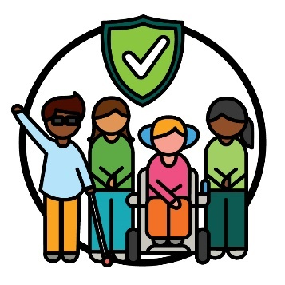 | လုၢ်လၢ်တၢ်ဆဲးတၢ်လၤအတၢ်ပူၤဖျဲးမ့ၢ်၀ဲဒၣ်ဖဲပ-  - ပာ်ကဲပှၤကညီအလုၢ်လၢ်တၢ်ဆဲးတၢ်လၤ  - ပျဲပှၤကညီတဖၣ်တူၢ်ဘၣ်တၢ်ပူၤဖျဲး  - မၤစၢၤပှၤကညီလၢကတူၢ်ဘၣ်လၢအ၀ဲသ့ၣ်ဘၣ်ထွဲဘၣ်ဃးန့ၣ်လီၤ.
ပကမၤလီၤတံၢ်လၢပှၤကိးဂၤဒဲးသ့ၣ်ညါတၢ်ကတိၤအဖျၢၣ်
culturally appropriate and responsive service
(လၢအဖိးမံဒီးလုၢ်လၢ်တၢ်ဆဲးတၢ်လၤဒီးတၢ်မၤစၢၤလၢအခီဆၢတၢ်) အခီပညီမ့ၢ်မနုၤလဲၣ်စ့ၢ်ကီးန့ၣ်လီၤ.
ဆဲးလၤလၢအကြၢးအဘၣ်ဒီးတၢ်မၤစၢၤကျိၤကျဲလၢအခီဆၢတၢ်တဖၣ်န့ၣ် န့ၣ်မ့ၢ်၀ဲဒၣ်ဖဲတၢ်မၤစၢၤတဖၣ်ပာ်ကဲလုၢ်လၢ်တၢ်ဆဲးတၢ်လၤဒီးတၢ်စူၢ်တၢ်နာ်လၢအဘၣ်ထွဲဒီးပှၤလၢအသူအီၤန့ၣ်လီၤ.
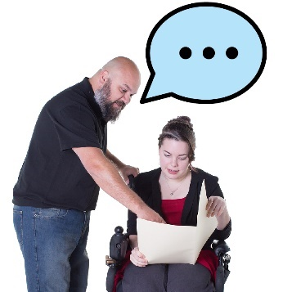 | ပကမၤလီၤတံၢ်လၢပသူတၢ်ကတိၤအဖျၢၣ်သ့ၣ်တဖၣ်အံၤလၢ-  - တၢ်ဂ့ၢ်တၢ်ကျိၤလၢပနီၤဟ့ၣ်အီၤ  - ကျိၤကျဲလၢပဆီၣ်ထွဲပှၤပၣ်ဃုၥ်ပၣ်ဂီၢ်တဖၣ်န့ၣ်လီၤ.
ပကမၤလီၤတံၢ်စ့ၢ်ကီးလၢပပှၤမၤတၢ်ဖိဒီး NDIS ပှၤမၤသကိးဃုာ်တၢ်တဖၣ် နၢ်ပၢၢ်တၢ်ကတိၤသ့ၣ်တဖၣ်အံၤအခီပညီန့ၣ်လီၤ.
NDIS အပှၤမၤသကိးဃုာ်တၢ်တဖၣ်မ့ၢ်ပှၤလၢအမၤစၢၤပှၤအဂၤတဖၣ်လၢကကွၢ်ဃုဒီးသူ၀ဲဒၣ်တၢ်ဟ့ၣ်လီၤမၤစၢၤတဖၣ်န့ၣ်လီၤ.
လၢ Action Plan တခါအံၤအပူၤ, ပကိးဒၣ်အ၀ဲသ့ၣ်ဒ်ပပှၤမၤသကိးဃုာ်တၢ်တဖၣ်န့ၣ်လီၤ.
ပကမၤသီထီၣ်တၢ်ဂ့ၢ်တၢ်ကျိၤဒီးတၢ်မၤစၢၤတဖၣ်လၢတၢ်ကထၢနုာ်လီၤဃုာ်တၢ်ကတိၤအဖျၢၣ်တဖၣ်လၢအပူၤဖျဲးလၢလုၢ်လၢ်တၢ်ဆဲးတၢ်လၤခဲလၢာ်အဂီၢ်န့ၣ်လီၤ.
ပကသံသမိးမ့ၢ်တၢ်ဖံးတၢ်မၤတခါအံၤအမၤတၢ်ဧါခီဖျိတၢ်လူၤကွၢ်စူၣ်တၢ်လၢပမၤသီထီၣ်အီၤန့ၣ်လီၤ.

တၢ်ဖံးတၢ်မၤ ၂
တၢ်နဲၣ်ကျဲတဖၣ် | ပကမၤသီထီၣ်က့ၤပတၢ်နဲၣ်ကျဲတဖၣ်လၢအဘၣ်ဃးဒီးမ့ၢ်  NDIS မၤတၢ်ဒ်လဲၣ်အဂ့ၢ်လီၤ.  ပကထၢနုာ်လီၤတၢ်ဂ့ၢ်တၢ်ကျိၤဘၣ်ဃးမ့ၢ်တၢ်က-  - မၤတၢ်ပူၤဖျဲးလၢလုၢ်လၢ်တၢ်ဆဲးတၢ်လၤခဲလၢာ်အဂီၢ်ဒ်လဲၣ်  - သူတၢ်ကတိၤအဖျၢၣ်တဖၣ်လၢပှၤပၣ်ဃုၥ်ပၣ်ဂီၢ်နၢ်ပၢၢ်၀ဲသ့န့ၣ်ဒ်လဲၣ်  - ဒုး ပၣ်ဃုၥ်ပၣ်ဂီၢ်တၢ်လၢာ်လၢာ်ဆ့ဆ့န့ၣ်လီၤ.
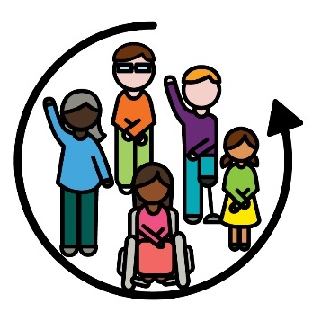 | ဖဲတၢ်တမံၤမ့ၢ်ဒုးပၣ်ဃုၥ်ပၣ်ဂီၢ်တၢ်ခဲလၢာ်န့ၣ်,ပှၤကိးဂၤဒဲးန့ၣ်-  - နုၥ်ပၣ်ဃုာ်လၢအပူၤသ့  - တူၢ်ဘၣ်လၢအ၀ဲသ့ၣ်ဘၣ်ထွဲဘၣ်ဃးန့ၣ်လီၤ.
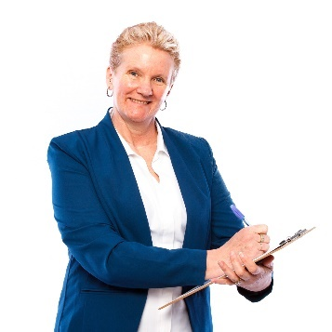 | ပကသမံသမိးမ့ၢ်တၢ်မၤတခါအံၤမၤတၢ်ဧါခီဖျိတၢ်လူၤကွၢ်စူၣ်၀ဲဒၣ်-  - မ့ၢ်ပမၤသီထီၣ်တၢ်နဲၣ်ကျဲတဖၣ်ပှဲၤခါလဲၣ်  - တၢ်နဲၣ်ကျဲဖဲလဲၣ်တခါန့ၣ်ဆီၣ်ထွဲတၢ်လၢ CALD အပှၤပာ်ဃုာ်ပာ်ဂီၢ်လိၣ်ဘၣ်၀ဲမ့ၢ်မနုၤလဲၣ်န့ၣ်လီၤ.

တၢ်ဖံးတၢ်မၤ ၃
 | ပကဆီၣ်ထွဲ၀ဲဒၣ် NDIA ပှၤရဲၣ်ကျဲၤတၢ်တဖၣ် လၢတၢ်ကနၢ်ပၢၢ် အါထီၣ်မ့ၢ် CALD ပှၤပာ်ဃုာ်ပာ်ဂီၢ်တဖၣ်အတၢ်လိၣ်ဘၣ်မ့ၢ်မနုၤလဲၣ်န့ၣ်လီၤ.
NDIA အပှၤရဲၣ်ကျဲၤတၢ်န့ၣ်မ့ၢ်ပှၤတဂၤလၢအ-
- မၤကဲထီၣ်တၢ်ရဲၣ်တၢ်ကျဲၤအသီတဖၣ်
- ဆီတလဲတၢ်ရဲၣ်တၢ်ကျဲၤတဖၣ်န့ၣ်လီၤ.
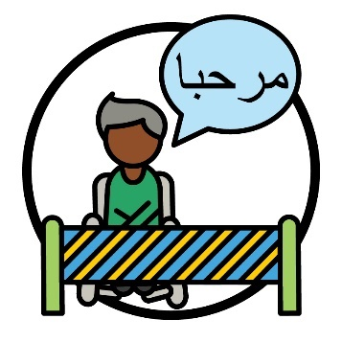 | တၢ်အံၤပာ်ဃုာ်တၢ်ဂ့ၢ်တၢ်ကျိၤလၢမ့ၢ်တၢ်ကဆီၣ်ထွဲ CALD ပှၤပာ်ဃုာ်ဂီၢ်တဖၣ်ဖဲကျိာ်ကဲ တၢ်နိးတၢ်ဘျးတခါအကတီၢ်ဒ်လဲၣ်န့ၣ်လီၤ.  တၢ်နိးတၢ်ဘျးတခါန့ၣ်မ့ၢ်တၢ်တမံၤလၢအပာ်ပတုာ်နၤလၢနကမၤတၢ်တမံၤမံၤလၢန-  - လိၣ်မၤအီၤ  - အဲၣ်ဒိးမၤအီၤန့ၣ်လီၤ.

 | ပကမၤလီၤတံၢ်ပှၤရဲၣ်ကျဲၤတၢ်တဖၣ်သ့ၣ်ညါဘၣ်မ့ၢ်တၢ်ကထံၣ်န့ၢ်ဒီးသူ၀ဲဒၣ်တၢ်ဂ့ၢ်တၢ်ကျိၤလၢကျိာ်လၢတဒ်သိးလိာ်အသးအပူၤဒ်လဲၣ်န့ၣ်လီၤ.
 | ပကသမံသမိးမ့ၢ်တၢ်ဖံးတၢ်မၤတခါအံၤအမၤတၢ်ဧါခီဖျိတၢ်လူၤကွၢ်၀ဲဒၣ်မ့ၢ် CALD အပှၤပၣ်ဃုၥ်ပၣ်ဂီၢ်ပှဲၤဂၤန့ၣ်-
 | - သူ၀ဲဒၣ် NDIS တၢ်ဂ့ၢ်တၢ်ကျိၤလၢကျိာ်လၢတဒ်သိးလိာ်အသးန့ၣ်လဲၣ်
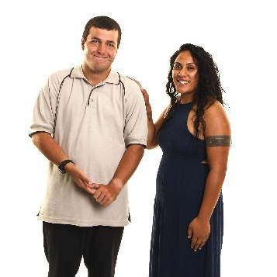 | - မၤန့ၢ်တၢ်ဆီၣ်ထွဲလၢအ၀ဲသ့ၣ်လိၣ်ဘၣ်
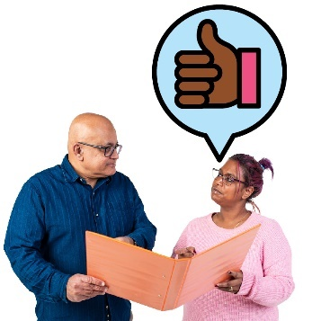 | - နီၤဟ့ၣ်အ၀ဲသ့ၣ်မၤန့ၢ်ဘၣ်တၢ်လဲၤခီဖျိအဂ့ၤတခါဃုာ်ဒီးအ၀ဲသ့ၣ်အပှၤရဲၣ်ကျဲၤတၢ်န့ၣ်လီၤ.

တၢ်ဖံးတၢ်မၤ ၄
ပကနီၤဟ့ၣ်တၢ်ဂ့ၢ်တၢ်ကျိၤဃုာ်ဒီးပပှၤမၤတၢ်ဖိဒီးပှၤမၤသကိးဃုာ်တၢ်ဘၣ်ဃးမ့ၢ်တၢ်ကဆီၣ်ထွဲပှၤလၢအဟဲတုၤသီလၢအီးစတြ့လယါတဖၣ်န့ၣ်လီၤ.
တၢ်အံၤပာ်ဃုာ်တၢ်ဆီၣ်ထွဲလၢအပူၤဖျဲးလၢ ပှၤဘၣ်ကီဘၣ်ခဲတဖၣ်အဂီၢ်န့ၣ်လီၤ.
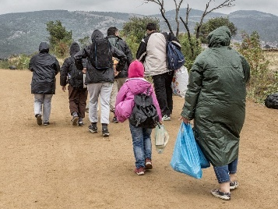 | ပှၤဘၣ်ကီဘၣ်ခဲတဂၤမ့ၢ်ပှၤတဂၤလၢဘၣ်တၢ်ဆီၣ်သနံးအီၤလၢကဟးထီၣ်လၢအကစၢ်အထံအကီၢ်-  - မ့ၢ်လၢတၢ်စုဆူၣ်ခီၣ်တကး-ဖဲပှၤတဂၤမၤဆူးမၤဆါနၤ  - မ့ၢ်ဒ်သိးအ၀ဲသ့ၣ်ကအိၣ်ဆိးဘၣ်ပူၤပူၤဖျဲးဖျဲးအဂီၢ်လီၤ.
 | ပကမၤလီၤတံၢ်လၢပပှၤမၤတၢ်ဖိဒီးပှၤမၤသကိးဃုာ်တၢ်လၢအအါကသ့ဃုဒီးသူ၀ဲဒၣ်တၢ်ဂ့ၢ်တၢ်ကျိၤအံၤန့ၣ်လီၤ.
ပကသမံသမိးမ့ၢ်တၢ်ဖံးတၢ်မၤတခါအံၤအမၤတၢ်ဧါခီဖျိပှၤဘၣ်ကီဘၣ်ခဲဒီးပှၤလၢအဟဲတုၤသီလၢအီးစတြ့လယါပှဲၤဂၤန့ၣ်-
- ပၣ်ဃုာ်လၢ NDIS အပူၤလဲၣ်
- သူ၀ဲဒၣ် NDIS ပှဲၤဂၤလဲၣ်န့ၣ်လီၤ.

တၢ်ဖံးတၢ်မၤ ၅
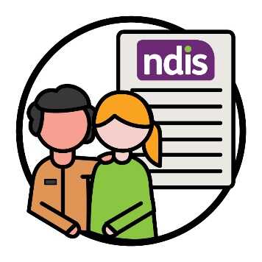 | ပကမၤသကိးတၢ်ဒီးပဒိၣ်တၢ်ကရၢကရိလၢအဂၤတဖၣ်လၢတၢ်ကမၤဆီၣ်ထွဲပှၤလၢအပာ်ဃုာ်လၢ NDIS အပူၤဂ့ၤန့ၢ်အလီၢ်န့ၣ်လီၤ.
တၢ်အံၤပၣ်ဃုၥ်-
- ပှၤဘၣ်ကီဘၣ်ခဲတဖၣ်
- ပှၤလၢအဟဲတုၤသီလၢအီးစတြ့လယါန့ၣ်လီၤ.
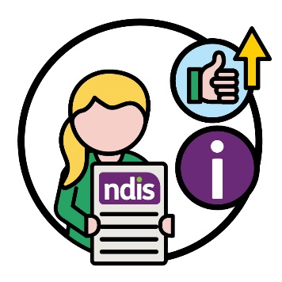 | ပကသူ၀ဲဒၣ်တၢ်ဂ့ၢ်တၢ်ကျိၤဘၣ်ဃးဒီးပှၤကညီလၢအဟဲတုၤသီလၢအီးစတြ့လယါတဖၣ်လၢတၢ်ကမၤညီလီၤန့ၢ်တၢ်လၢအဂီၢ်ဒ်သိးအကပာ်ဃုာ်ပာ်ဂီၢ်လၢ NDIS အပူၤကသ့အဂီၢ်လီၤ.  တၢ်အံၤပၣ်ဃုာ် တၢ်ဃိထံသ့ၣ်ညါအတၢ်မၤကွၢ်တဖၣ် အ၀ဲသ့ၣ်မၤတ့ၢ်၀ဲဒၣ်တဖၣ်န့ၣ်လီၤ
တၢ်ဃိထံသ့ၣ်ညါအတၢ်မၤကွၢ် | တၢ်ဃိထံသ့ၣ်ညါအတၢ်မၤကွၢ်န့ၣ်မ့ၢ်တၢ်လၢပကသ့ၣ်ညါဘၣ်-  - မ့ၢ်သးနီၢ်ခိက့ၢ်ဂီၤတလၢတပှဲၤတဆူၣ်တချ့အံၤမၤဘၣ်ဒိအ၀ဲသ့ၣ်အတၢ်အိၣ်မူဒ်လဲၣ်  - တၢ်ဆီၣ်ထွဲတဖၣ်လၢနလိၣ်ဘၣ်အီၤလၢ NDIS အအိၣ်မ့ၢ်မနုၤလဲၣ်န့ၣ်လီၤ.
 | ပကသမံသမိးမ့ၢ်တၢ်ဖံးတၢ်မၤတခါအံၤအမၤတၢ်ဧါခီဖျိမ့ၢ်ပှၤဘၣ်ကီဘၣ်ခဲဒီးပှၤလၢအဟဲတုၤသီလၢအီးစတြ့လယါပှဲၤဂၤန့ၣ်ပာ်ဃုာ်လၢ NDIS အပူၤလဲၣ်န့ၣ်လီၤ.

တၢ်ဖံးတၢ်မၤ ၆
NDIS ခီၣ်မံးရှၢၣ် | ပကမၤတၢ်ဒီး NDIS Quality and Safeguards Commission  (NDIS ကံၢ်စီဒီးတၢ်ဒီသဒၢကဟုကယာ်အခီၣ်မံးရှၢၣ်) လၢတၢ်ကမၤကဲထီၣ်တၢ်ဘျၢအသီတဖၣ်လၢမ့ၢ်ပကမၤတၢ်လၢကျဲဒ်လဲၣ်န့ၣ်လီၤ.  ပကိးအ၀ဲသ့ၣ်လၢ NDIS Commission န့ၣ်လီၤ.
NDIS Commission မၤလီၤတံၢ်၀ဲဒၣ်လၢပှၤလၢအအိၣ်ဒီးသးနီၢ်ခိက့ၢ်ဂီၤတလၢတပှဲၤတဆူၣ်တချ့တဖၣ်လၢအပာ်ဃုာ်လၢ
NDIS န့ၣ်-
- မ့ၢ်အပူၤဖျဲး၀ဲ
- မၤန့ၢ်တၢ်မၤစၢၤအတၢ်ဖံးတၢ်မၤတဖၣ်န့ၣ်လီၤ.
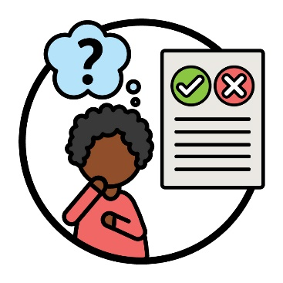 | တၢ်ဘျၢသ့ၣ်တဖၣ်အံၤကမၤစၢၤ CALD လၢအအိၣ်ဒီးသးနီၢ်ခိက့ၢ်ဂီၤတလၢတပှဲၤတဆူၣ်တချ့တဖၣ်လၢ-  - ကနီၤဟ့ၣ်အ၀ဲသ့ၣ်အတၢ်ဆိကမိၣ်ဃုာ်ဒီးပှၤ  - သံကွၢ်တၢ်ဆၢတဲာ်လၢ NDIA မၤ၀ဲတဖၣ်န့ၣ်လီၤ.
ပကမၤကဲထီၣ်ကျိၤကျဲအဂ့ၤကတၢၢ်တဘိလၢတၢ်ကဆီၣ်ထွဲ
CALD လၢအအိၣ်ဒီးသးနီၢ်ခိက့ၢ်ဂီၤတလၢတပှဲၤတဆူၣ်တချ့တဖၣ်ကနီၤဟ့ၣ်အ၀ဲသ့ၣ်အတၢ်ထံၣ်တၢ်ဆိကမိၣ်န့ၣ်လီၤ.
 | ပကသမံသမိးမ့ၢ်တၢ်ဖံးတၢ်မၤတခါအံၤအမၤတၢ်ဧါခီဖျိမ့ၢ် CALD လၢအအိၣ်ဒီးသးနီၢ်ခိက့ၢ်ဂီၤတလၢတပှဲၤတဆူၣ်တချ့တဖၣ်နီၤဟ့ၣ်အ၀ဲသ့ၣ်အတၢ်လဲၤခီဖျိဒီးပှၤပှဲၤဂၤလဲၣ်န့ၣ်လီၤ.

၂. မၤလီၤတံၢ်ဒ်သိးပပှၤမၤတၢ်ဖိအိၣ်ဒီးတၢ်သ့တၢ်ဘၣ်လၢအဘၣ်ဘျိးဘၣ်ဒါတဖၣ်

တၢ်ဖံးတၢ်မၤ ၇
ပကမၤကဲထီၣ်တၢ်သိၣ်လိနဲၣ်ယုၤအတၢ်ရဲၣ်တၢ်ကျဲၤအသီလၢပပှၤမၤတၢ်ဖိဒီးပှၤမၤသကိးဃုာ်တၢ်တဖၣ်အဂီၢ်လီၤ.
ပကမၤသကိးဃုာ်တၢ်ဒီးပှၤတ၀ၢဒီးပဒိၣ်အတၢ်ကရၢကရိတဖၣ်လၢတၢ်ကမၤကဲထီၣ်တၢ်ရဲၣ်တၢ်ကျဲၤတခါအံၤန့ၣ်လီၤ.
 | တၢ်မၤလိန့ၣ်ကမၤစၢၤပပှၤမၤတၢ်ဖိဒီးပှၤမၤသကိးဃုာ်တၢ်တဖၣ်လၢကမၤလိန့ၢ်မ့ၢ်တၢ်ကဘျးစဲလိာ်သး CALD လၢကျိၤကျဲလၢအပူၤဖျဲးတဘိကသ့ဒ်လဲၣ်န့ၣ်လီၤ.
 | ပကသမံသမိးမ့ၢ်တၢ်ဖံးတၢ်မၤတခါအံၤအမၤတၢ်ဧါခီဖျိမ့ၢ်ပပှၤမၤတၢ်ဖိဒီးပှၤမၤသကိးဃုာ်တၢ်တဖၣ်ပာ်ဃုာ်-
 | - မၤ၀ံၤတၢ်မၤလိပှဲၤဂၤလဲၣ်
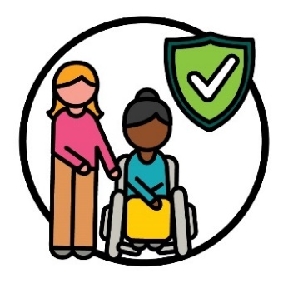 | - နၢ်ပၢၢ်မ့ၢ်တၢ်ကဘၣ်ဆီၣ်ထွဲပှၤကညီလၢကျိၤကျဲလၢအပူၤဖျဲးလၢလုၢ်လၢ်တၢ်ဆဲးတၢ်လၤခဲလၢာ်အဂီၢ်ဒ်လဲၣ်န့ၣ်လီၤ.
 | ပကသမံသမိးစ့ၢ်ကီးမ့ၢ်တၢ်ဖံးတၢ်မၤတခါအံၤအမၤတၢ်ဧါခီဖျိ CALD အပှၤပာ်ဃုာ်ပာ်ဂီၢ်တဖၣ်တဲဘၣ်ပှၤဒီးအ၀ဲသ့ၣ်အတၢ်လဲၤခီဖျိတဖၣ်ဃုာ်ဒီးပပှၤမၤတၢ်ဖိဒီးပှၤမၤဃုာ်သကိးတၢ်တဖၣ်န့ၣ်လီၤ.

တၢ်ဖံးတၢ်မၤ ၈
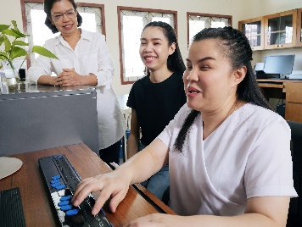 | ပကဆီၣ်ထွဲအါထီၣ် CALD အပှၤကမၤသကိးတၢ်ဒီးပှၤန့ၣ်လီၤ.  တၢ်အံၤပၣ်ဃုာ် CALD အပှၤလၢအအိၣ်ဒီးသးနီၢ်ခိက့ၢ်ဂီၤတလၢတပှဲၤတဆူၣ်တချ့တဖၣ်န့ၣ်လီၤ.
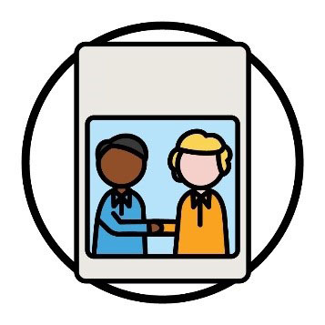  တၢ်ရဲၣ်တၢ်ကျဲၤ | ပကမၤကဲထီၣ်စ့ၢ်ကီးတၢ်ရဲၣ်တၢ်ကျဲၤတခါလၢတၢ်ကနီၤဟ့ၣ်မ့ၢ်ပကဒိးလဲအါထီၣ် CALD အပှၤမၤတၢ်ဖိအါထီၣ်ဒ်လဲၣ်န့ၣ်လီၤ.
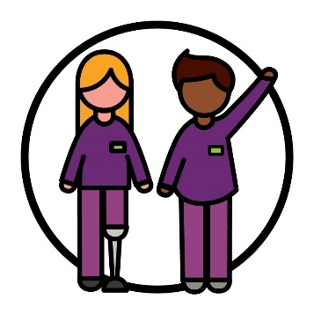 | ပကသမံသမိးမ့ၢ်တၢ်ဖံးတၢ်မၤတခါအံၤမၤတၢ်ဧါခီဖျိ NDIA အပှၤမၤတၢ်ဖိ-  - အိၣ်ဒီးသးနီၢ်ခိက့ၢ်ဂီၤတလၢတပှဲၤတဆူၣ်တချ့ပှဲၤဂၤလဲၣ်  - အိၣ်ဟဲလၢ CALD အတၢ်အိၣ်သးတဖၣ်ပှဲၤဂၤလဲၣ်န့ၣ်လီၤ.

တၢ်ဖံးတၢ်မၤ ၉
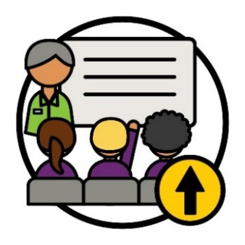 | ပကမၤသကိးတၢ်ဒီးပှၤအဂၤတဖၣ်လၢတၢ်ကဟ့ၣ်လီၤအါထီၣ်တၢ်သိၣ်လိနဲၣ်ယုၤအတၢ်ရဲၣ်တၢ်ကျဲၤတဖၣ်ဆူပပှၤမၤတၢ်ဖိဒီးပှၤမၤသကိးဃုာ်တၢ်တဖၣ်န့ၣ်လီၤ.
 | ပကမၤသကိးတၢ်ဒီးပှၤတ၀ၢဒီးပဒိၣ်အတၢ်ကရၢကရိတဖၣ်လၢကမၤတၢ်အံၤအဂီၢ်လီၤ.
 | ပကမၤလီၤတံၢ်တၢ်သိၣ်လိနဲၣ်ယုၤတခါအံၤကမၤစၢၤပပှၤမၤတၢ်ဖိဒီးပှၤမၤသကိးဃုာ်တၢ်တဖၣ်သ့ၣ်ညါလၢမ့ၢ်တၢ်ကဟ့ၣ်လီၤတၢ်ဆီၣ်ထွဲလၢ-
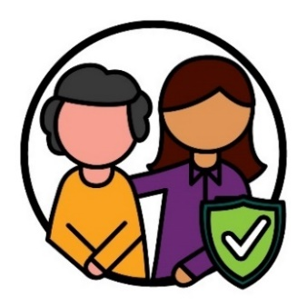 | - အပူၤဖျဲးလၢလုၢ်လၢ်တၢ်ဆဲးတၢ်လၤခဲလၢာ်အဂီၢ်လၢကျဲဒ်လဲၣ်
 | - မၤစၢၤပှၤကညီလၢအလဲၤခီဖျိဘၣ် တၢ်ပျံၤတီၢ်တၢ်ဆါလၢကျဲဒ်လဲၣ်န့ၣ်လီၤ.
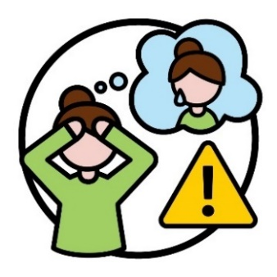 | Trauma မ့ၢ်ကျိၤကျဲတဘိလၢနတူၢ်ဘၣ်ဘၣ်ဃးတၢ်လၢအတဂ့ၤဘၣ်တမံၤမံၤကဲထီၣ်တ့ၢ်အသးဒီးနၤန့ၣ်လီၤ.  အဒိန့ၣ်,ဘၣ်သ့ၣ်သ့ၣ်နကတူၢ်ဘၣ်တၢ်ပျံၤတၢ်ဖုးမ့တမ့ၢ်သးတၢ်ဆီၣ်သနံးန့ၣ်လီၤ.  Trauma န့ၣ်မၤတံာ်တာ်မၤဘၣ်ဒိပှၤလၢကျိၤကျဲတဒ်သိးလိာ်အသးအပူၤသ့လီၤ.
 | ပကသမံသမိးမ့ၢ်တၢ်ဖံးတၢ်မၤတခါအံၤအမၤတၢ်ဧါခီဖျိမ့ၢ်-
 | - ပှၤမၤတၢ်ဖိဒီးပှၤမၤသကိးဃုာ်တၢ်တဖၣ်မၤ၀ံၤတၢ်သိၣ်လိနဲၣ်လိပှဲၤဂၤလဲၣ်
 | - CALD အပှၤပၣ်ဃုာ်မၤသကိးတၢ်တဖၣ်နီၤဟ့ၣ်အတၢ်လဲၤခီဖျိလၢအဂ့ၤဃုာ်ဒီးပပှၤမၤတၢ်ဖိဒီးပှၤမၤသကိးဃုာ်တၢ်ပှဲၤဂၤလဲၣ်န့ၣ်လီၤ.

တၢ်ဖံးတၢ်မၤ ၁၀
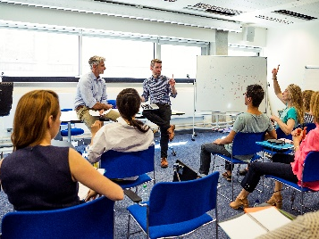 | ပကသိၣ်လိနဲၣ်ယုၤပပှၤမၤတၢ်ဖိဒီးပှၤမၤသကိးဃုာ်တၢ်တဖၣ်လၢမ့ၢ်တၢ်ကသူကျိာ်အတၢ်ဆီၣ်ထွဲလၢကျဲဒ်လဲၣ်န့ၣ်လီၤ.  တၢ်အံၤပၣ်ဃုာ် ပှၤကတိၤကျိးထံတၢ်တဖၣ်န့ၣ်လီၤ.
ပှၤကျိးထံတၢ်တဂၤန့ၣ်မ့ၢ်ပှၤတဂၤလၢအ-
- သူနကျိာ်
- မၤစၢၤနၤလၢကဆဲးကျိးဒီးပှၤအဂၤတဖၣ်
- မၤစၢၤနၤလၢတၢ်ကနၢ်ပၢၢ်ပှၤအဂၤတဂၤတဲတၢ်မနုၤလဲၣ်န့ၣ်လီၤ.

 | ပကမၤလီၤတံၢ်ပပှၤမၤတၢ်ဖိဒီးပှၤမၤသကိးဃုာ်တၢ်တဖၣ်-
 | - သ့ၣ်ညါမ့ၢ်တၢ်ကဃုထံၣ်န့ၢ်ဒီးသူကျိာ်အတၢ်ဆီၣ်ထွဲတဖၣ်ဒ်လဲၣ်
 | - ဆဲးကျိးဆဲးကျၢတၢ်ဒီးပှၤကတိၤကျိးထံတၢ်တဖၣ်ဂ့ၤန့ၢ်အလီၢ်လၢကျဲဒ်လဲၣ်န့ၣ်လီၤ.
 | ပကသမံသမိးမ့ၢ်တၢ်ဖံးတၢ်မၤအံၤအမၤတၢ်ဧါခီဖျိတၢ်လူၤကွၢ်စူၣ်၀ဲဒၣ်မ့ၢ်-
 | - ပှၤမၤတၢ်ဖိဒီးပှၤမၤသကိးဃုာ်တၢ်တဖၣ်မၤ၀ံၤတၢ်သိၣ်လိနဲၣ်လိပှဲၤဂၤလဲၣ်
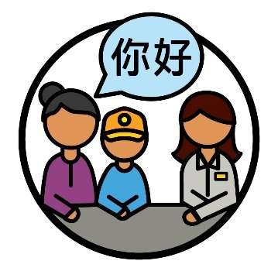 | - CALD ပှၤပၣ်ဃုၥ်ပၣ်ဂီၢ်တဖၣ်သူ၀ဲဒၣ်ပှၤကတိၤကျိးထံတၢ်အတၢ်မၤစၢၤတဖၣ်ဧါန့ၣ်လီၤ.

တၢ်ဖံးတၢ်မၤ ၁၁
ပကဒုးကဲထီၣ်တၢ်ရဲၣ်တၢ်ကျဲၤတခါလၢတၢ်ကမၤထီၣ် NDIA
ဒ်တၢ်လီၢ်တခါလၢကဖံးမၤတၢ်လၢအ-
 | - ပူၤဖျဲးလၢလုၢ်လၢ်တၢ်ဆဲးတၢ်လၤခဲလၢာ်အဂီၢ်
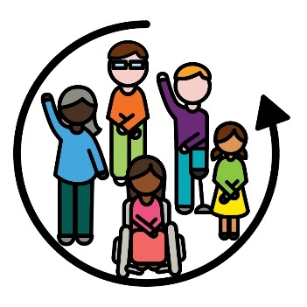 | - ဒုးပၣ်ဃုာ်တၢ်ခဲလၢာ်ခဲဆ့န့ၣ်လီၤ.
ပကသမံသမိးမ့ၢ်တၢ်ဖံးတၢ်မၤတခါအံၤမၤတၢ်ခီဖျိ CALD
အပှၤန့ၣ်-
- မၤသကိးဒံးတၢ်ဒီးပှၤပှဲၤဂၤလဲၣ်
- မၤဒိၣ်ထီၣ်အ တၢ်ဖံးတၢ်မၤသ့ပှဲၤဂၤလဲၣ်န့ၣ်လီၤ.
 | တၢ်ဖံးတၢ်မၤတခါမ့ၢ်ကျိၤကျဲတဘိလၢနဟံးထီၣ်လၢတၢ်မၤအလီၢ်က၀ီၤတခါလၢနဃုထၢအီၤန့ၣ်လီၤ.

တၢ်ဖံးတၢ်မၤ ၁၂
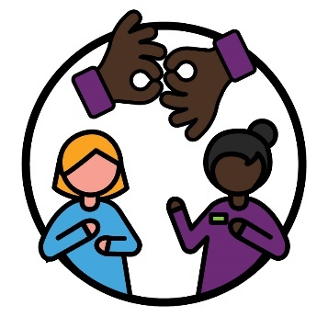 | ပကမၤကဲထီၣ်ကရူၢ်တဖုလၢပပှၤမၤတၢ်ဖိဒီးပှၤမၤသကိးဃုာ်တၢ်အဂီၢ်ဒ်သိးကနီၤဟ့ၣ်အ၀ဲသ့ၣ်အတၢ်သ့တၢ်ဘၣ်ဃုာ်ဒီးပှၤမၤတၢ်ဖိလၢအဂၤန့ၣ်လီၤ.  အဒိန့ၣ်,တၢ်သ့တၢ်ဘၣ်လၢအဒိမ့ၢ်တၢ်ဒ်သိး Auslan န့ၣ်လီၤ.
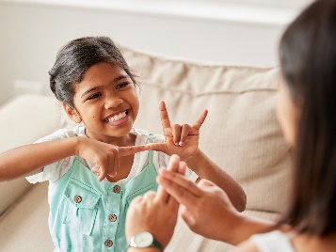 | တၢ်အံၤအခီပညီမ့ၢ်ဒ်သိးပဆီၣ်ထွဲပှၤလၢအအိၣ်ဒီးတၢ်နၢ်တအၢမ့တမ့ၢ်တၢ်နၢ်ဟူအတၢ်ဂ့ၢ်ကီတဖၣ်ဂ့ၤန့ၢ်အလီၢ်ကသ့အဂီၢ်လီၤ.
 | ပကသမံသမိးမ့ၢ်တၢ်ဖံးတၢ်မၤတခါအံၤအမၤတၢ်ဧါခီဖျိမ့ၢ်ပပှၤမၤတၢ်ဖိဒီးပှၤမၤသကိးဃုာ်တၢ်တဖၣ်ဂ့ၤဒိၣ်ထီၣ်လၢအတၢ်ဆီၣ်ထွဲပှၤလၢအအိၣ်ဒီးတၢ်နၢ်တအၢမ့တမ့ၢ်တၢ်နၣ်ဟူအတၢ်ဂ့ၢ်ကီပှဲၤဂၤလဲၣ်န့ၣ်လီၤ.
 | ပကသမံသမိးစ့ၢ်ကီးမ့ၢ်တၢ်ဖံးတၢ်မၤအံၤအမၤတၢ်ဧါခီဖျိတၢ်ကနၣ်၀ဲဒၣ်တၢ်လၢပှၤအိၣ်ဒီးတၢ်နၢ်တအၢမ့တမ့ၢ်တၢ်နၣ်ဟူအတၢ်ကီတၢ်ခဲနီၤဟ့ၣ်တၢ်ဂ့ၢ်ဘၣ်ဃး-
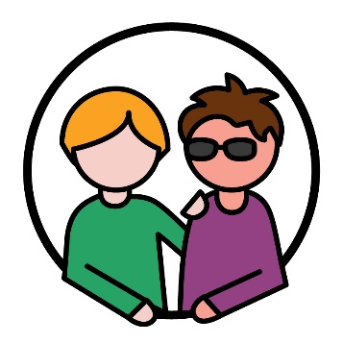 | - ပဆီၣ်ထွဲအ၀ဲသ့ၣ်ဂ့ၤလၢကျဲဒ်လဲၣ်
 | - တၢ်ဃုထံၣ်န့ၢ်ဒီးတၢ်သူ၀ဲဒၣ် NDIS အတၢ်ဆီၣ်ထွဲတဖၣ်န့ၣ်မ့ၢ်အညီ၀ဲဒၣ်ထဲလဲၣ်န့ၣ်လီၤ.

၃. ပနီၤဟ့ၣ်လီၤတၢ်ဂ့ၢ်တၢ်ကျိၤအံၤဒ်လဲၣ်

တၢ်ဖံးတၢ်မၤ ၁၃
 | ပကမၤကဲထီၣ်တၢ်ဟံးစုနဲၣ်ကျဲအသီတဖၣ်ဘၣ်ဃးမ့ၢ်တၢ်က-
 | - ဘျးစဲလိာ်သးဒီး CALD လၢအအိၣ်ဒီးသးနီၢ်ခိက့ၢ်ဂီၤတလၢတပှဲၤတဆူၣ်တချ့ဂ့ၤန့ၢ်အလီၢ်ကသ့လၢကျဲဒ်လဲၣ်
 | - နီၤဟ့ၣ်တၢ်ဂ့ၢ်တၢ်ကျိၤလၢကျိၤကျဲလၢတဒ်သိးလိာ်အသးတဖၣ်ဒ်လဲၣ်န့ၣ်လီၤ.
 | လၢတၢ်ကမၤကဲထီၣ်တၢ်နဲၣ်ကျဲသ့ၣ်တဖၣ်အံၤအဂီၢ်,ပကမၤသကိးဃုာ်တၢ်ဒီး-
NDIS ခီၣ်မံးရှၢၣ် | - NDIS ခီၣ်မံးရှၢၣ်မ့ၢ်
 | - တၢ်ကရၢကရိတဖၣ်လၢအဆီၣ်ထွဲ CALD လၢအအိၣ်ဒီးသးနီၢ်ခိက့ၢ်ဂီၤတလၢတပှဲၤတဆူၣ်တချ့တဖၣ်န့ၣ်လီၤ.

 | ပကသူ၀ဲဒၣ်တၢ်နဲၣ်ကျဲသ့ၣ်တဖၣ်အံၤဒ်သိးတၢ်ကဆဲးကျိးဆဲးကျၢဒီး CALD -
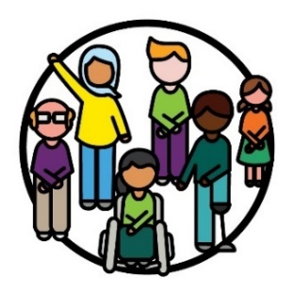 | - ပှၤပၣ်ဃုၥ်ပၣ်ဂီၢ်တဖၣ်
 | - ပှၤတ၀ၢတဖၣ်ကဂ့ၤဒိၣ်ထီၣ်အဂီၢ်လီၤ.
 | ပကသမံသမိးမ့ၢ်တၢ်ဖံးတၢ်မၤတခါအံၤအမၤတၢ်ဧါခီဖျိတၢ်ကနၣ်၀ဲဒၣ်-
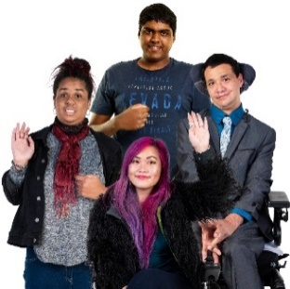 | - CALD အပှၤနုၥ်ပၣ်ဃုၥ်တၢ်တဖၣ်
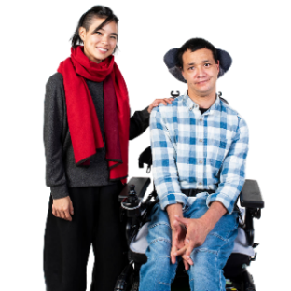 | - ပှၤလၢအဆီၣ်ထွဲ CALD လၢအအိၣ်ဒီးသးနီၢ်ခိက့ၢ်ဂီၤတလၢတပှဲၤတဆူၣ်တချ့တဖၣ်
 | - ပှၤဟ့ၣ်တၢ်မၤစၢၤတဖၣ်န့ၣ်လီၤ.
 | ပှၤဟ့ၣ်လီၤတၢ်မၤစၢၤတဖၣ်ဆီၣ်ထွဲပှၤလၢအအိၣ်ဒီးသးနီၢ်ခိက့ၢ်ဂီၤတလၢတပှဲၤတဆူၣ်တချ့တဖၣ်ခီဖျိတၢ်ဟ့ၣ်လီၤတၢ်မၤစၢၤတခါန့ၣ်လီၤ.

တၢ်ဖံးတၢ်မၤ ၁၄
ပကမၤညီလီၤန့ၢ်တၢ်လၢ CALD အပှၤတ၀ၢတဖၣ်အဂီၢ်လၢတၢ်ကသူပလီပှာ်ယဲၤအဖီခိၣ်တၢ်မၤစၢၤတဖၣ်န့ၣ်လီၤ.
အဒိန့ၣ်, NDIS အပှာ်ယဲၤသန့န့ၣ်လီၤ.
 | ပကမၤတၢ်အံၤခီဖျိ-
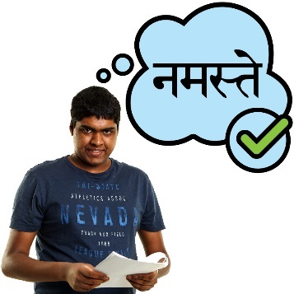 | - နီၤဟ့ၣ်တၢ်ဂ့ၢ်တၢ်ကျိၤလၢကျိာ်လၢ CALD အပှၤနၢ်ပၢၢ်၀ဲဒၣ်
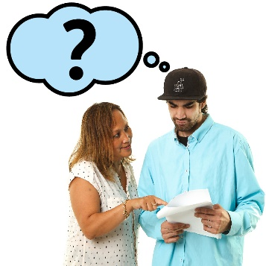 | - ဆီၣ်ထွဲ CALD အပှၤဖဲပနီၤဟ့ၣ်တၢ်ဂ့ၢ်တၢ်ကျိၤလၢကျိာ်လၢအ၀ဲသ့ၣ်တသ့ၣ်ညါ၀ဲဒၣ်အခါန့ၣ်လီၤ.
 | ပကသမံသမိးမ့ၢ်တၢ်ဖံးတၢ်မၤတခါအံၤအမၤတၢ်ဧါခီဖျိCALD အပှၤပှဲၤဂၤသူ၀ဲဒၣ်ပလီပှာ်ယဲၤအဖီခိၣ်တၢ်မၤစၢၤလဲၣ်န့ၣ်လီၤ.

တၢ်ဖံးတၢ်မၤ ၁၅
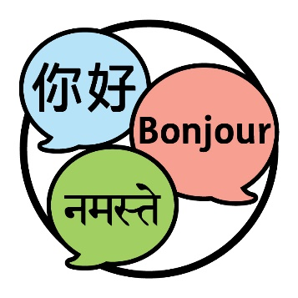 | ပကမၤကဲထီၣ်တၢ်နဲၣ်ကျဲတဖၣ်လၢကျိာ်မနုၤတဖၣ်လၢပကလိၣ်မၤတၢ်နီၤဟ့ၣ်၀ဲဒၣ် NDIS အတၢ်ဂ့ၢ်တၢ်ကျိၤလဲၣ်န့ၣ်လီၤ.  တၢ်အံၤအခီပညီန့ၣ် CALD အပှၤလၢအနၢ်ပၢၢ် NDIS သ့ကအါထီၣ်န့ၣ်လီၤ.
 | လၢတၢ်ကမၤကဲထီၣ်တၢ်နဲၣ်ကျဲသ့ၣ်တဖၣ်အံၤအဂီၢ်,ပကမၤသကိးဃုာ်တၢ်ဒီး-
 | - CALD အပှၤတ၀ၢဖိတဖၣ်
NDIS ခီၣ်မံးရှၢၣ် | - NDIS ခီၣ်မံးရှၢၣ်မ့ၢ်
 | - တၢ်ကရၢကရိတဖၣ်လၢအဆီၣ်ထွဲ CALD လၢအအိၣ်ဒီးသးနီၢ်ခိက့ၢ်ဂီၤတလၢတပှဲၤတဆူၣ်တချ့တဖၣ်န့ၣ်လီၤ.

 | ပကသမံသမိးမ့ၢ်တၢ်ဖံးတၢ်မၤတခါအံၤအမၤတၢ်ဧါခီဖျိမ့ၢ်-
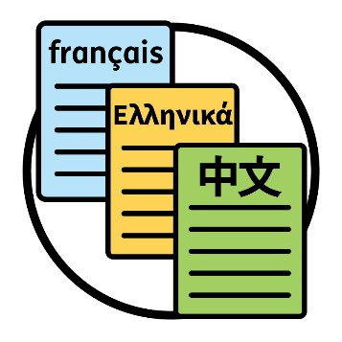 | - လံာ်လဲၢ်တဖၣ်လၢပနီၤဟ့ၣ်အီၤလၢကျိာ်တဖၣ်လၢတမ့ၢ်အဲကလံးအကျိာ်
 | - CALD အပှၤတဖၣ်တဲဘၣ်ပှၤလၢအ၀ဲသ့ၣ်ကွၢ်ဃုတၢ်ဂ့ၢ်တၢ်ကျိၤဘၣ်ဃး NDIS လၢအ၀ဲသ့ၣ်အကျိာ်န့ၣ်သ့လီၤ.

တၢ်ဖံးတၢ်မၤ ၁၆
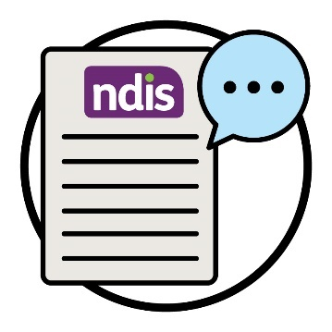 | တၢ်ကတိၤအဖျၢၣ်လီၤလီၤဆီဆီတနီၤကအိၣ်၀ဲဒၣ်လၢပကသူအီၤလၢတၢ်ကရှဲပၠး၀ဲဒၣ် NDIS န့ၣ်လီၤ.  ပကမၤကဲထီၣ်ဂံၢ်ထံးတဖၣ်လၢကျိာ်လၢတဒ်သိးလိာ်အသးအပူၤလၢတၢ်ကရှဲပၠးတၢ်ကတိၤအဖျၢၣ်သ့ၣ်တဖၣ်အံၤအခီပညီမ့ၢ်မနုၤလဲၣ်န့ၣ်လီၤ.
 | တၢ်အံၤကမၤစၢၤအါထီၣ်ပှၤကညီဒ်သိးကနၢ်ပၢၢ်တၢ်ဂ့ၢ်တၢ်ကျိၤဘၣ်ဃး NDIS န့ၣ်လီၤ.
အကမၤစၢၤစ့ၢ်ကီးပှၤကတိၤကျိးထံတၢ်တဖၣ်လၢကနီၤဟ့ၣ်
NDIS အတၢ်ဂ့ၢ်တၢ်ကျိၤဃုာ်ဒီး CALD ပှၤပာ်ဃုာ်ပာ်ဂီၢ်တဖၣ်န့ၣ်လီၤ.
 | ပကသမံသမိးမ့ၢ်တၢ်ဖံးတၢ်မၤတခါအံၤအမၤတၢ်ဧါခီဖျိမ့ၢ်ပှၤကတိၤကျိးထံတၢ်ပှဲၤဂၤ-
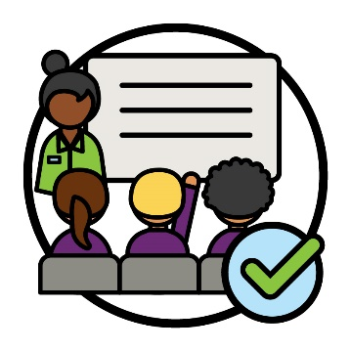 | - မၤ၀ံၤတၢ်သိၣ်လိနဲၣ်ယုၤလၢတၢ်ကနၢ်ပၢၢ် NDIS အဂ့ၢ်အကျိၤဂ့ၤန့ၢ်အလီၢ်ပှဲၤဂၤ
 | - သူပလံၥ်လဲၢ်တၢ်ကွဲးကဲဘျုးတဖၣ်ပှဲၤဂၤလဲၣ်န့ၣ်လီၤ.

တၢ်ဖံးတၢ်မၤ ၁၇
ပကနီၤဟ့ၣ်တၢ်ဂ့ၢ်တၢ်ကျိၤဃုာ်ဒီး CALD အပှၤဘၣ်ဃးမ့ၢ်အ၀ဲသ့ၣ်ကဃုထံၣ်န့ၢ်ဒီးသူတၢ်ကတိၤကျိးထံအတၢ်မၤစၢၤဒ်လဲၣ်န့ၣ်လီၤ.

 | တၢ်အံၤပၣ်ဃုာ် CALD-
 | - အပှၤတ၀ၢတဖၣ်
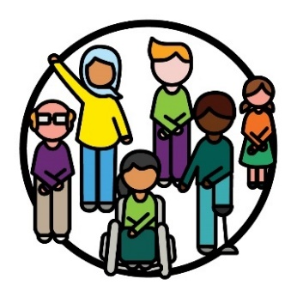 | - ပှၤပၣ်ဃုၥ်ပၣ်ဂီၢ်တဖၣ်
 | - ပှၤဟ့ၣ်လီၤတၢ်မၤစၢၤတဖၣ်န့ၣ်လီၤ.
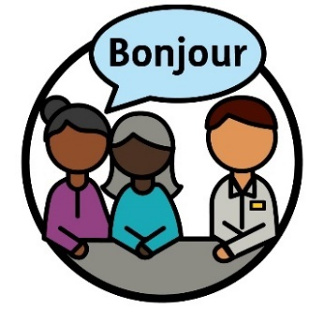 | ပကသမံသမိးမ့ၢ်တၢ်ဖံးတၢ်မၤတခါအံၤအမၤတၢ်ဧါခီဖျိမ့ၢ်ပှၤကညီတဖၣ်သူ၀ဲဒၣ်ပှၤကတိၤကျိးထံတၢ်အတၢ်မၤစၢၤတဖၣ်ပှဲၤဘျီလဲၣ်န့ၣ်လီၤ.  တၢ်အံၤပၣ်ဃုၥ်-  - CALD အပှၤနုၥ်ပၣ်ဃုၥ်တၢ်တဖၣ်  - ပပှၤမၤတၢ်ဖိဒီးပှၤပာ်ဃုာ်မၤသကိးတၢ်တဖၣ်  - ပှၤဟ့ၣ်လီၤတၢ်မၤစၢၤတဖၣ်န့ၣ်လီၤ.
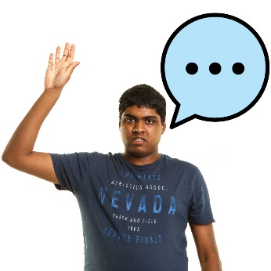 | ပကကနၣ်စ့ၢ်ကီးတၢ်လၢအ၀ဲသ့ၣ်တဲဘၣ်ပှၤဘၣ်ဃးအ၀ဲသ့ၣ်အတၢ်လဲၤခီဖျိဃုာ်ဒီးတၢ်မၤစၢၤသ့ၣ်တဖၣ်အံၤန့ၣ်လီၤ.

တၢ်ဖံးတၢ်မၤ ၁၈
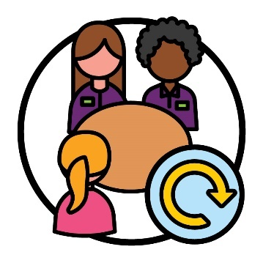 | ပကမၤသီထီၣ်ကျိၤကျဲလၢပရဲၣ်ကျဲၤဒီးဒုးလဲၤ၀ဲဒၣ်တၢ်အိၣ်ဖှိၣ်တဖၣ်ဃုာ်ဒီး CALD အပှၤပာ်ဃုာ်ပာ်ဂီၢ်တဖၣ်န့ၣ်လီၤ.  တၢ်အံၤပၣ်ဃုၥ်-  - တၢ်သူပှၤကတိၤကျိးထံတၢ်တဖၣ်လၢ CALD ပှၤပာ်ဃုာ်ပာ်ဂီၢ်တဖၣ်ဘၣ်သူၣ်ဘၣ်သး  - မၤတၢ်အိၣ်ဖှိၣ်လၢအယံာ်ဒိၣ်ထီၣ်တဖၣ်န့ၣ်လီၤ.
 | ပကမၤလီၤတံၢ်လၢပပှၤမၤတၢ်ဖိဒီးပှၤမၤသကိးဃုာ်တၢ်တဖၣ်ခဲလၢာ်နၢ်ပၢၢ်မ့ၢ်ပရဲၣ်ကျဲၤဒီးဒုးလဲၤတၢ်အိၣ်ဖှိၣ်သ့ၣ်တဖၣ်အံၤဒ်လဲၣ်န့ၣ်လီၤ.
 | ပကသမံသမိးမ့ၢ်တၢ်ဖံးတၢ်မၤတခါအံၤအမၤတၢ်ဧါခီဖျိမ့ၢ်-
 | - ပှၤကတိၤကျိးထံတၢ်တဖၣ်တၢ်သူအီၤလၢတၢ်အိၣ်ဖှိၣ်အပူၤလၢတၢ်ကဆီၣ်ထွဲ CALD အပှၤပာ်ဃုာ်ပာ်ဂီၢ်တဖၣ်
 | - CALD အပှၤပၣ်ဃုၥ်ပၣ်ဂီၢ်တဖၣ်တဲဘၣ်ပှၤလၢအ၀ဲသ့ၣ်အိၣ်ဒီးတၢ်လဲၤခီဖျိလၢအဂ့ၤဒိၣ်ထီၣ်ဒီးပှၤကတိၤကျိးထံတၢ်လၢအ၀ဲသ့ၣ်အတၢ်အိၣ်ဖှိၣ်အပူၤန့ၣ်လီၤ.

၄. တၢ်ဃုထၢဒီးတၢ်ပၢန့ၢ်တၢ်

တၢ်ဖံးတၢ်မၤ ၁၉
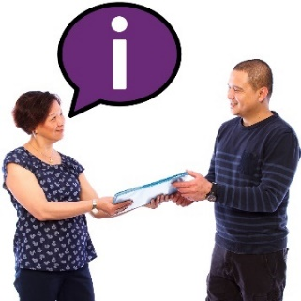 | ပကမၤသကိးတၢ်ဒီး NDIS ခီၣ်မံးရှၢၣ်လၢတၢ်ကနီၤဟ့ၣ်တၢ်ဂ့ၢ်တၢ်ကျိၤဘၣ်ဃးပှၤဟ့ၣ်လီၤတၢ်မၤစၢၤတဖၣ်န့ၣ်လီၤ.  တၢ်အံၤပၣ်ဃုၥ်တၢ်ဂ့ၢ်တၢ်ကျိၤဘၣ်ဃးတၢ်လၢပှၤဟ့ၣ်လီၤတၢ်မၤစၢၤတဖၣ်ကဘၣ်မၤလၢတၢ်ကမၤလီၤတံၢ်အ၀ဲသ့ၣ်အတၢ်မၤစၢၤအတၢ်ဖံးတၢ်မၤတဖၣ်န့ၣ်ပူၤဖျဲးလၢလုၢ်လၢ်တၢ်ဆဲးတၢ်လၤခဲလၢာ်အဂီၢ်မ့ၢ်မနုၤလဲၣ်န့ၣ်လီၤ.
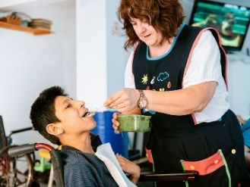 | တၢ်အံၤအခီပညီကမ့ၢ်၀ဲပှၤဟ့ၣ်လီၤတၢ်မၤစၢၤတဖၣ်ကနၢ်ပၢၢ်အါထီၣ်မ့ၢ်တၢ်ကဆီၣ်ထွဲ CALD အပှၤပၣ်ဃုာ်ပၣ်ဂီၢ်တဖၣ်လၢကျိၤကျဲလၢအ၀ဲသ့ၣ်လိၣ်ဘၣ်တဖၣ်အပူၤဒ်လဲၣ်န့ၣ်လီၤ.
 | ပကသမံသမိးမ့ၢ်တၢ်မၤစၢၤအတၢ်ဖံးတၢ်မၤတဖၣ်အံၤအမၤတၢ်ဧါခီဖျိတၢ်ကနၣ်၀ဲဒၣ်တၢ်မၤစၢၤအပှၤဟ့ၣ်တၢ်တဖၣ်ကအဲၣ်ဒိးတဲတၢ်မနုၤလဲၣ်လၢဘၣ်ဃးတၢ်ဂ့ၢ်တၢ်ကျိၤအံၤန့ၣ်လီၤ.
 | အဒိန့ၣ်-အ၀ဲသ့ၣ်အဲၣ်ဒိးတဲတၢ်မနုၤလၢအဘၣ်ဃးဒီးတၢ်ဂ့ၢ်တၢ်ကျိၤအံၤဆီၣ်ထွဲအ၀ဲသ့ၣ်လၢတၢ်က-
 | - နၢ်ပၢၢ်ဂ့ၤဒိၣ်ထီၣ် CALD အပှၤအတၢ်လိၣ်ဘၣ်ထဲလဲၣ်
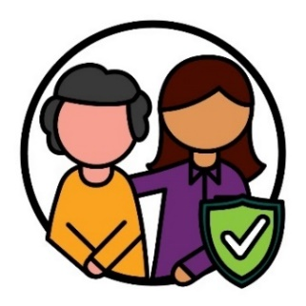 | - ဟ့ၣ်လီၤတၢ်မၤစၢၤလၢအပူၤဖျဲးလၢလုၢ်လၢ်တၢ်ဆဲးတၢ်လၤခဲလၢာ်အဂီၢ်ဂ့ၤဒိၣ်ထီၣ်ထဲလဲၣ်န့ၣ်လီၤ.

တၢ်ဖံးတၢ်မၤ ၂၀
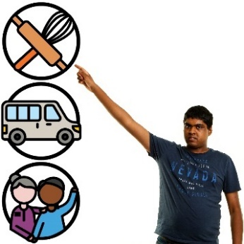 | ပကမၤသကိးဃုာ်တၢ်ဒီး NDIS ခီၣ်မံးရှၢၣ်လၢတၢ်ကဆီၣ်ထွဲ  CALD ပှၤပာ်ဃုာ်ပာ်ဂီၢ်တဖၣ်လၢကအိၣ်အါထီၣ်ဒီးတၢ်ဃုထၢဒီးတၢ်ဖီၣ်ဂၢၢ်တၢ်အစိကမီၤန့ၣ်လီၤ.
 | တၢ်အံၤပၣ်ဃုာ်တၢ်နီၤဟ့ၣ်တၢ်ဂ့ၢ်တၢ်ကျိၤဃုာ်ဒီး CALD အပှၤပၣ်ဃုၥ်ပၣ်ဂီၢ်တဖၣ်ဘၣ်ဃးတၢ်လၢအ၀ဲသ့ၣ်-
 | - ဃုထၢအ၀ဲသ့ၣ်အပှၤဟ့ၣ်လီၤတၢ်တဖၣ်သ့လၢကျဲဒ်လဲၣ်
 | - ဆီတလဲပှၤလၢအဟ့ၣ်လီၤအ၀ဲသ့ၣ်တၢ်မၤစၢၤသ့လၢကျဲဒ်လဲၣ်
တၢ်တဲအါတၢ်ဂ့ၢ် | - မၤ တၢ်တဲအါတၢ်ဂ့ၢ်တခါန့ၣ်လီၤ.
ဖဲနမၤတၢ်တဲအါတၢ်ဂ့ၢ်တခါအခါ,နတဲဘၣ်ပှၤတဂၤလၢတမံၤမံၤန့ၣ်-
- လဲၤကမၣ်အသး
- တမၤတၢ်ဂ့ၤဂ့ၤဘၣ်န့ၣ်လီၤ.
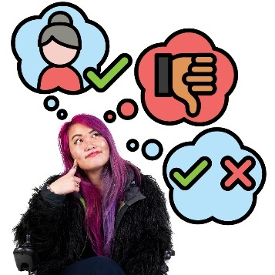 | ပကသမံသမိးမ့ၢ်တၢ်ဖံးတၢ်မၤတခါအံၤအမၤတၢ်ဧါခီဖျိမ့ၢ်  CALD အပှၤပၣ်ဃုၥ်ပၣ်ဂီၢ်တဖၣ်နီၤဟ့ၣ်တဲဘၣ်လၢအ၀ဲသ့ၣ်နၢ်ပၢၢ်-  - မ့ၢ်ပှၤဟ့ၣ်လီၤတၢ်မၤစၢၤတဂၤဘၣ်၀ဲဒၣ်လၢအ၀ဲသ့ၣ်အဂီၢ်န့ၣ်မ့ၢ်အသ့ၣ်ညါသ့ဒ်လဲၣ်အဂ့ၢ်  - မ့ၢ်တၢ်ကမၤတၢ်တဲအါတၢ်ဂ့ၢ်တခါဒ်လဲၣ်အဂ့ၢ်  - အ၀ဲသ့ၣ် အခွဲးအယာ်တဖၣ် လၢတၢ်ကဃုထၢဒီးဖီၣ်ဂၢၢ်တၢ်အစိကမီၤန့ၣ်လီၤ.
ခွဲးယာ်တဖၣ် | ခွဲးယာ်တဖၣ်မ့ၢ်တၢ်ဘျၢတဖၣ်လၢအဘၣ်ဃးဒီးမ့ၢ်ပှၤအဂၤကဘၣ်မၤန့ၢ်နတၢ်ရ့နၤ-  - ပှဲၤတၢ်တီတၢ်တြၢ်  - တုၤသိးထဲသိးန့ၣ်လီၤ.

တၢ်ဖံးတၢ်မၤ ၂၁
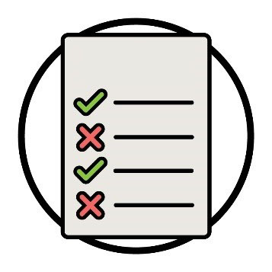  တၢ်ဘျၢတဖၣ် | ပကမၤသကိးတၢ်ဒီး NDIS ခီၣ်မံးရှၢၣ်လၢတၢ်ကမၤကဲထီၣ်တၢ်ဘျၢအသီတဖၣ်လၢပှၤဟ့ၣ်လီၤတၢ်မၤစၢၤတဖၣ်ကဘၣ်လူၤပိာ်မၤထွဲအီၤန့ၣ်လီၤ.

 | တၢ်ဘျၢသ့ၣ်တဖၣ်အံၤကပညိၣ်လီၤ၀ဲဒၣ်လၢမ့ၢ်ပှၤလီၤတၢ်မၤစၢၤတဖၣ်ကဘၣ်ဟ့ၣ်လီၤတၢ်မၤစၢၤတဖၣ်လၢ-
 | - အပူၤဖျဲးလၢလုၢ်လၢ်တၢ်ဆဲးတၢ်လၤခဲလၢာ်ကသူ၀ဲအဂီၢ်ဒ်လဲၣ်
 | - ဆီၣ်ထွဲ CALD အပှၤပၣ်ဃုၥ်ပၣ်ဂီၢ်တဖၣ်လၢအလဲၤခီဖျိဘၣ်တၢ်ပျံၤတီၢ်တၢ်ဆါလၢကျဲဒ်လဲၣ်န့ၣ်လီၤ.
 | ဖဲပမၤကဲထီၣ်တၢ်ဘျၢသ့ၣ်တဖၣ်အံၤမ့ၢ်၀ံၤအလီၢ်ခံန့ၣ်,ပကဟ့ၣ်နီၤလီၤအီၤဒီးပှၤဟ့ၣ်လီၤတၢ်မၤစၢၤတဖၣ်ဒီး CALD အပှၤပာ်ဃုာ်ပာ်ဂီၢ်တဖၣ်န့ၣ်လီၤ.
 | ပကကနၣ်၀ဲဒၣ်တၢ်လၢပှၤဟ့ၣ်လီၤတၢ်မၤစၢၤတဖၣ်ဒီး CALD အပှၤပၣ်ဃုၥ်ပၣ်ဂီၢ်တဖၣ်ကအဲၣ်ဒိးတဲထီၣ်ဘၣ်ဃးမ့ၢ်တၢ်ဘျၢသ့ၣ်တဖၣ်အံၤမၤတၢ်ဂ့ၤထဲလဲၣ်န့ၣ်လီၤ.
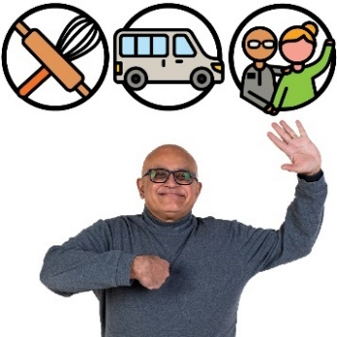 | ပကသမံသမိးမ့ၢ်တၢ်ဖံးတၢ်မၤတခါအံၤအမၤတၢ်ဧါခီဖျိမ့ၢ်ပှၤဟ့ၣ်လီၤတၢ်မၤစၢၤတဖၣ်ဟ့ၣ်တၢ်မၤစၢၤလၢအလူၤပိာ်မၤထွဲတၢ်ဘျၢသ့ၣ်တဖၣ်အံၤပှဲၤဂၤလဲၣ်န့ၣ်လီၤ.

တၢ်ဖံးတၢ်မၤ ၂၂
ပကကွၢ်၀ဲဒၣ်တၢ်နိးတၢ်ဘျးလၢတၢ်ကရၢကရိတနီၤလၢအဆီၣ်ထွဲ CALD အပှၤလၢအအိၣ်ဒီးသးနီၢ်ခိက့ၢ်ဂီၤတလၢတပှဲၤတဆူၣ်တချ့တဖၣ်ဘၣ်ကွၢ်ဆၢၣ်မဲာ်၀ဲဒၣ်န့ၣ်လီၤ.
ပကမၤသကိးတၢ်ဒီးပဒိၣ်တၢ်ကရၢကရိလၢအဂၤတဖၣ်လၢတၢ်ကသုးကွံာ်တၢ်နိးတၢ်ဘျးသ့ၣ်တဖၣ်အံၤန့ၣ်လီၤ.
ပကမၤလီၤတံၢ်တၢ်ကရၢကရိတဖၣ်လၢအဆီၣ်ထွဲ CALD အပှၤလၢအအိၣ်ဒီးသးနီၢ်ခိက့ၢ်ဂီၤတလၢတပှဲၤတဆူၣ်တချ့ကသ့ဟ့ၣ်လီၤအါထီၣ် NDIS အတၢ်မၤစၢၤတဖၣ်န့ၣ်လီၤ.
ပကသမံသမိးမ့ၢ်တၢ်ဖံးတၢ်မၤတခါအံၤအမၤတၢ်ဧါခီဖျိတၢ်ကရၢကရိတဖၣ်လၢအလဲၤခီဖျိဘၣ်တၢ်နိးတၢ်ဘျးတဖၣ်အိၣ်ဆံးအါလဲၣ်န့ၣ်လီၤ.

တၢ်ဖံးတၢ်မၤ ၂၃
 | ပကမၤသကိးတၢ်ဒီးပဒိၣ်အတၢ်ကရၢကရိလၢအဂၤတဖၣ်လၢတၢ်ကမၤလီၤတံၢ်ပှၤကတိၤကျိးထံတၢ်အါဂၤနၢ်ပၢၢ်-
 | - NDIS
ခွဲးယာ်တဖၣ် | - ပှၤအိၣ်ဒီးသးနီၢ်ခိက့ၢ်ဂီၤတလၢတပှဲၤတဆူၣ်တချ့အခွဲးအယာ်တဖၣ်န့ၣ်လီၤ.
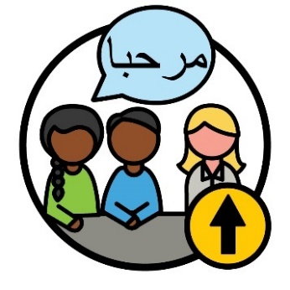 | ပကမၤလီၤတံၢ်လၢပှၤကတိၤကျိးထံတၢ်လၢအဆီၣ်ထွဲ CALD ပှၤပာ်ဃုာ်ပာ်ဂီၢ်တဖၣ်သ့တဖၣ်အနီၢ်ဂံၢ်အါထီၣ်န့ၣ်လီၤ.
 | ပကသမံသမိးစ့ၢ်ကီးတၢ်ရဲၣ်တၢ်ကျဲၤလၢအဆီၣ်ထွဲပှၤကတိၤကျိးထံတၢ်တဖၣ်အိၣ်ဆံးအါလဲၣ်န့ၣ်လီၤ.
 | ပကသမံသမိးမ့ၢ်တၢ်ဖံးတၢ်မၤတခါအံၤအမၤတၢ်ဧါခီဖျိပှၤကတိၤကျိးထံတၢ်တဖၣ်အိၣ်၀ဲဒၣ်လၢတၢ်ကဆီၣ်ထွဲ CALD အပှၤပၣ်ဃုာ်ပၣ်ဂီၢ်တဖၣ်လၢအအိၣ်ဒီး NDIS ပှဲၤဂၤလဲၣ်န့ၣ်လီၤ.

၅. တၢ်ဂ့ၢ်ထၢဖှိၣ်ဘၣ်ဃး CALD အပှၤနုၥ်ပၣ်ဃုၥ်တဖၣ်

တၢ်ဖံးတၢ်မၤ ၂၄
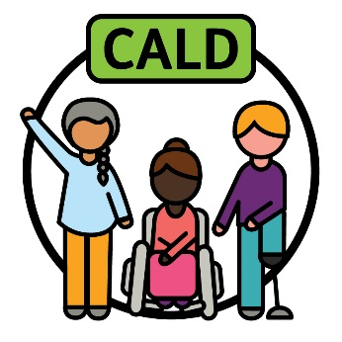 | ပကမၤသကိးတၢ်ဒီးပှၤအဂၤလၢတၢ်ကအၢၣ်လီၤတူၢ်လိာ်သကိးမ့ၢ်တၢ်ကဘၣ်ရှဲပၠးတၢ်လၢ ‘CALD’ အခီပညီမ့ၢ်တၢ်မနုၤလဲၣ်န့ၣ်လီၤ.
 | ပကမၤကိးဃုာ်တၢ်ဒီး-
 | - CALD အပှၤတ၀ၢဖိတဖၣ်
 | - ပဒိၣ်တၢ်ကရၢကရိလၢအဂၤတဖၣ်န့ၣ်လီၤ.
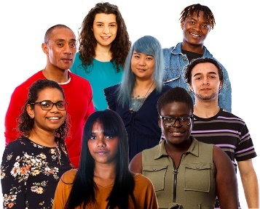 | ကျိၤကွာ်လၢပရှဲပၠး CALD ကဆီၣ်ထွဲ၀ဲဒၣ်-  - CALDအပှၤခဲလၢာ်  ဒီး  - အ၀ဲသ့ၣ်အတၢ်လဲၤခီဖျိတဖၣ်န့ၣ်လီၤ.
 | ပကသ့ၣ်ညါလၢတၢ်အံၤအဘၣ်ဖဲ CALD အပှၤတ၀ၢတဖၣ်အၢၣ်လီၤတူၢ်လိာ်၀ဲဒၣ်လၢတၢ်အံၤအဂ့ၤအခါန့ၣ်လီၤ.
 | မ့ၢ်၀ံၤပကမၤသီထီၣ်က့ၤကျိၤကျဲလၢပထၢဖှိၣ် တၢ်ဂ့ၢ်တၢ်ကျိၤ လၢတၢ်ကဆီၣ်ထွဲမ့ၢ်တၢ်ကရှဲပၠး ‘CALD’ ဒ်လဲၣ်န့ၣ်လီၤ.
တၢ်မၤနီၣ်မၤဃါ | ဖဲပကကတိၤတၢ်ဘၣ်ဃးတၢ်ဂ့ၢ်ထၢဖှိၣ်န့ၣ်, ပပၥ်အခီပညီမ့ၢ်၀ဲ-  - တၢ်ဂ့ၢ်နီၢ်နီၢ်  - တၢ်ဂ့ၢ်တၢ်ကျိၤ  - တၢ်ပၥ်ကီၤတဖၣ်န့ၣ်လီၤ.
ပကသမံသမိးမ့ၢ်တၢ်ဖံးတၢ်မၤတခါအံၤအမၤတၢ်ဧါခီဖျိတၢ်ဂ့ၢ်တၢ်ကျိၤအနီၢ်ဂံၢ်နီၢ်ဒွးလၢပထၢဖှိၣ်အီၤန့ၣ်လီၤ.
တၢ်အံၤပၣ်ဃုာ်တၢ်ဂ့ၢ်တၢ်ကျိၤထၢဖှိၣ်လၢဆီၣ်ထွဲတၢ်လၢ
CALD ပှၤပၣ်ဃုၥ်ပၣ်ဂီၢ်တဖၣ်လိၣ်ဘၣ်မ့ၢ်မနုၤလဲၣ်န့ၣ်လီၤ.

တၢ်ဖံးတၢ်မၤ ၂၅
ပကဃုသ့ၣ်ညါမၤလိဒီးနီၤဟ့ၣ်တၢ်ဂ့ၢ်တၢ်ကျိၤထၢဖှိၣ်အသီလၢအအိၣ်ဟဲလၢ CALD အပှၤပၣ်ဃုၥ်ပၣ်ဂီၢ်တဖၣ်အအိၣ်လီၤ.
ပကဆီၣ်ထွဲပပှၤမၤတၢ်ဖိဒီးပှၤမၤသကိးဃုာ်တၢ်တဖၣ်လၢတၢ်ကမၤတၢ်ဆၢတဲာ်လၢအဂ့ၤတဖၣ်န့ၣ်လီၤ.
ပကမၤသီထီၣ်ကျိၤကျဲလၢတၢ်ကထၢဖှိၣ်တၢ်ဂ့ၢ်တၢ်ကျိၤလၢ
CALD အပှၤပၣ်ဃုၥ်ပၣ်ဂီၢ်တဖၣ်အအိၣ်န့ၣ်လီၤ.
 | ပကသမံသမိးမ့ၢ်တၢ်ဖံးတၢ်မၤတခါအံၤအမၤတၢ်ဧါခီဖျိပှၤလၢအသၣ်တၢ်ဂ့ၢ်ထၢဖှိၣ်လၢပထၢဖှိၣ်အီၤလၢအဘၣ်ဃးဒီး CALD အပှၤပာ်ဃုာ်ပာ်ဂီၢ်န့ၣ်ပှဲၤဂၤလဲၣ်န့ၣ်လီၤ.
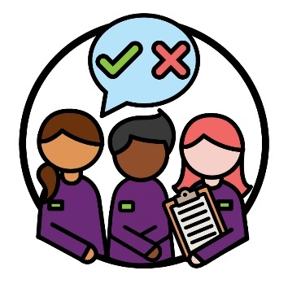 | ပကသမံသမိးစ့ၢ်ကီးမ့ၢ်တၢ်ဖံးတၢ်မၤတခါအံၤအမၤတၢ်ဧါခီဖျိတၢ်ကနၣ်မ့ၢ်တၢ်ဂ့ၢ်ထၢဖှိၣ်အံၤမၤဘၣ်ဒိကျိၤကျဲလၢပှၤကညီမၤတၢ်ဆၢတဲာ်တဖၣ်ဒ်လဲၣ်န့ၣ်လီၤ.  တၢ်အံၤပၣ်ဃုာ်ပပှၤမၤတၢ်ဖိတဖၣ်ဒီးပှၤမၤသကိးဃုာ်တၢ်တဖၣ်န့ၣ်လီၤ.

6. မ့ၢ်ပဘျးစဲဒီးပှၤတ၀ၢဒ်လဲၣ်

တၢ်ဖံးတၢ်မၤ ၂၆
 | ပကမၤတၢ်ရဲၣ်တၢ်ကျဲၤတခါဘၣ်ဃးမ့ၢ်တၢ်ကနီၤဟ့ၣ်တၢ်ဂ့ၢ်တၢ်ကျိၤဃုာ်ဒီး CALD အပှၤတ၀ၢတဖၣ်ဘၣ်ဃး-
 | - NDIS
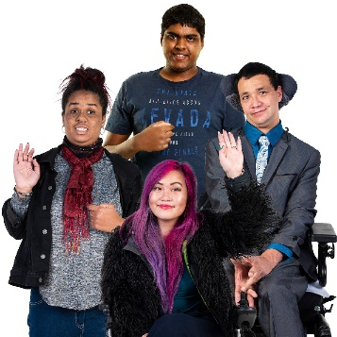 | - ခွဲးယာ်ဘၣ်ထွဲဒီး CALD အပှၤလၢအအိၣ်ဒီးသးနီၢ်ခိက့ၢ်ဂီၤတလၢတပှဲၤတဆူၣ်ချ့န့ၣ်ဒ်လဲၣ်န့ၣ်လီၤ.
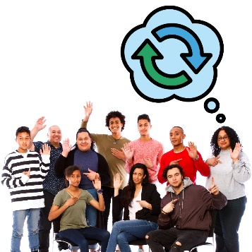 | တၢ်ရဲၣ်တၢ်ကျဲၤတခါအံၤကမၤစၢၤဆီတလဲ တၢ်သကဲာ်ပ၀းတဖၣ် လၢအအိၣ်ဒီးပှၤတ၀ၢဖိတနီၤဖဲမ့ၢ်ဘၣ်ထွဲဒီးသးနီၢ်ခိက့ၢ်ဂီၤတလၢတပှဲၤတဆူၣ်တချ့န့ၣ်လီၤ.  နတၢ်သကဲာ်ပ၀းတဖၣ်မ့ၢ်တၢ်လၢနဆိကမိၣ်,တူၢ်ဘၣ်ဒီးနာ်အီၤန့ၣ်လီၤ.
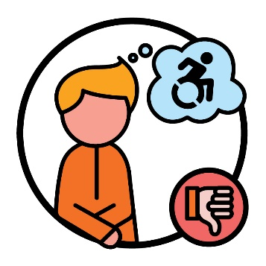 | အဒိန့ၣ်,ပှၤတနီၤန့ၣ်အိၣ်ဒီးတၢ်ဆိကမိၣ်လၢအတဂ့ၤဘၣ်ထွဲဒီးသးနီၢ်ခိက့ၢ်ဂီၤတလၢတပှဲၤတဆူၣ်တချ့န့ၣ်လီၤ.  တၢ်အံၤပာ်ကတီၢ် CALD အပှၤလၢအအိၣ်ဒီးသးနီၢ်ခိက့ၢ်ဂီၤတလၢတပှဲၤတဆူၣ်တချ့လၢအတၢ်သူ၀ဲဒၣ် NDIS န့ၣ်သ့လီၤ.
 | လၢတၢ်ကမၤတၢ်မၤအကျဲခိၣ်သ့ၣ်တခါအံၤအဂီၢ်ပကမၤသကိးဃုာ်တၢ်ဒီး-
 | - CALD အပှၤတ၀ၢဖိတဖၣ်
NDIS ခီၣ်မံးရှၢၣ် | - NDIS ခီၣ်မံးရှၢၣ် န့ၣ်လီၤ.
 | ပကသမံသမိးမ့ၢ်တၢ်ဖံးတၢ်မၤတခါအံၤအမၤတၢ်ဧါခီဖျိမ့ၢ်-
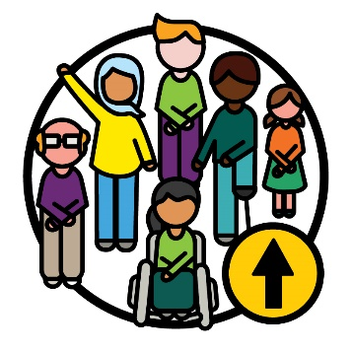 | - CALD အပှၤပၣ်ဃုာ်ပၣ်ဂီၢ်နုၥ်ပၣ်ဃုၥ်လၢ NDIS ပှဲၤဂၤလဲၣ်
 | - CALD အပှၤတ၀ၢတဖၣ်နၢ်ပၢၢ်ဒီးသူ၀ဲဒၣ် NDIS ပှဲၤဂၤလဲၣ်န့ၣ်လီၤ.

တၢ်ဖံးတၢ်မၤ ၂၇
 | ပကဆီၣ်ထွဲတၢ်ဟူးတၢ်ဂဲၤတဖၣ်လၢပှၤတ၀ၢတၢ်ကရၢကရိတဖၣ်အအိၣ်လၢ-
 | - အနီၤဟ့ၣ်တၢ်ဂ့ၢ်တၢ်ကျိၤဘၣ်ဃး NDIS
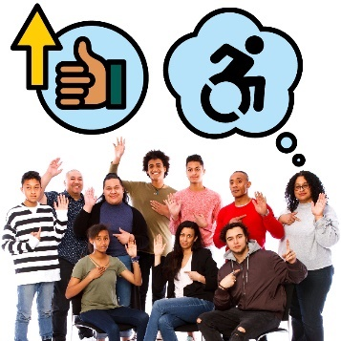 | - မၤဂ့ၤထီၣ်တၢ်သကဲာ်ပ၀းဘၣ်ဃးသးနီၢ်ခိက့ၢ်ဂီၤတလၢတပှဲၤတဆူၣ်တချ့လၢ CALD အပှၤတ၀ၢတဖၣ်အပူၤန့ၣ်လီၤ.
 | ပကသမံသမိးမ့ၢ်တၢ်ဖံးတၢ်မၤတခါအံၤအမၤတၢ်ဧါခီဖျိ CALD အပှၤတ၀ၢတဖၣ်ပၣ်ဃုာ်ပၣ်ဂီၢ်လၢ-
 | - NDIS အပူၤဆံးအါလဲၣ်
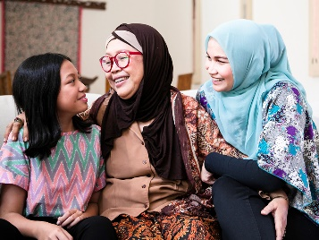 | - တၢ်ဟူးတၢ်ဂဲၤလၢပှၤတ၀ၢအတၢ်ကရၢကရိတဖၣ်ဟ့ၣ်လီၤန့ၣ်ဆံးအါလဲၣ်န့ၣ်လီၤ.

 | ပကသမံသမိးစ့ၢ်ကီးမ့ၢ်တၢ်ဖံးတၢ်မၤအံၤအမၤတၢ်ဧါခီဖျိCALD အပှၤတ၀ၢတဖၣ်-
 | - နၢ်ပၢၢ် NDIS အဂ့ၢ်ထဲလဲၣ်
 | - နၢ်ပၢၢ်သးနီၢ်ခိက့ၢ်ဂီၤတလၢတပှဲၤတဆူၣ်တချ့န့ၣ်ထဲလဲၣ်
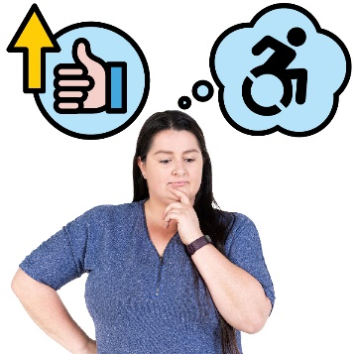 | - အိၣ်ဒီးတၢ်သကဲာ်ပ၀းလၢအဂ့ၤထီၣ်ဘးသးနီၢ်ခိက့ၢ်ဂီၤတလၢတပှဲၤတဆူၣ်ချ့န့ၣ်ထဲလဲၣ်န့ၣ်လီၤ.

တၢ်ဖံးတၢ်မၤ ၂၈
ပကမၤသကိးတၢ်ဒီးပှၤတ၀ၢအတၢ်ကရၢကရိတဖၣ်လၢတၢ်ကသူၣ်ထီၣ်တၢ်မၤစၢၤအတၢ်သ့တၢ်ဘၣ်လၢအအိၣ်လၢ NDIS အချၢတဖၣ်န့ၣ်လီၤ.
အဒိ-ကသံၣ်သရၣ်တဖၣ်န့ၣ်လီၤ.
ပကမၤလီၤတံၢ်လၢတၢ်မၤစၢၤသ့ၣ်တဖၣ်အံၤနၢ်ပၢၢ်အါထီၣ်မ့ၢ်တၢ်ကဘၣ်ဆီၣ်ထွဲ CALD အပှၤလၢအအိၣ်ဒီးသးနီၢ်ခိက့ၢ်ဂီၤတလၢတပှဲၤတဆူၣ်တချ့ကပၣ်ဃုာ်လၢ NDIS အပူၤဒ်လဲၣ်အဂ့ၢ်လီၤ.
ပကသမံသမိးမ့ၢ်တၢ်ဖံးတၢ်မၤအံၤအမၤတၢ်ဧါခီဖျိတၢ်ရဲၣ်တၢ်ကျဲၤတဖၣ်လၢပဆီၣ်ထွဲအီၤလၢအမၤစၢၤကရၢဟ့ၣ်တၢ်မၤစၢၤတဖၣ်လၢအတၢ်သူၣ်ထီၣ်တၢ်သ့တၢ်ဘၣ်သ့ၣ်တဖၣ်အံၤအိၣ်ပှဲၤခါလဲၣ်န့ၣ်လီၤ.
ပကသမံသမိးစ့ၢ်ကီးမ့ၢ်တၢ်ဖံးတၢ်မၤအံၤအမၤတၢ်ဧါခီဖျိတၢ်ကနၣ်၀ဲဒၣ်-
- CALD အပှၤတ၀ၢအတၢ်အဲၣ်ဒိးတဲဘၣ်ဃးတၢ်မၤစၢၤတဖၣ်လၢအဟ့ၣ်တၢ်ဟ့ၣ်ကူၣ်ဘၣ်ဃး NDIS မ့ၢ်မနုၤလဲၣ်
- တၢ်မၤစၢၤသ့ၣ်တဖၣ်အံၤတဲဘၣ်ပှၤဘၣ်ဃးမ့ၢ်တၢ်ရဲၣ်တၢ်ကျဲၤသ့ၣ်တဖၣ်အံၤဆီၣ်ထွဲအ၀ဲသ့ၣ်ဂ့ၤထဲလဲၣ်န့ၣ်လီၤ.

တၢ်ဂ့ၢ်တၢ်ကျိၤအါထီၣ်
လၢတၢ်ဂ့ၢ်တၢ်ကျိၤဆူညါဘၣ်ဃး Action Plan တခါအံၤအဂီၢ်,၀ံသးစူၤဆဲးကျိးဘၣ်ပှၤတက့ၢ်.
နကွၢ်ဘၣ်ပပှၥ်ယဲၤသ့ဖဲ-
www.ndis.gov.au
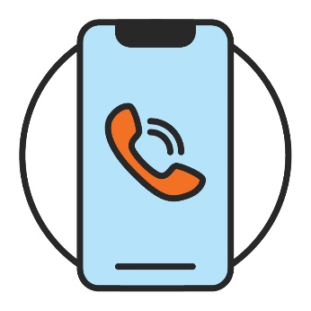 | နကိးပှၤသ့ဖဲ-  1800 800 110
နလူၤပိာ်ကွၢ်ပှၤလၢ Facebook အလိၤသ့လီၤ-
www.facebook.com/NDISAus
နလူၤပိာ်ကွၢ်ပှၤလၢ Twitter အလိၤသ့လီၤ-
@NDIS
Twitter န့ၣ်တၢ်ကိးစ့ၢ်ကီးအီၤဒ် X လီၤ.

ဆီၣ်ထွဲလၢကကတိၤတၢ်ဒီးပှၤအဂီၢ်
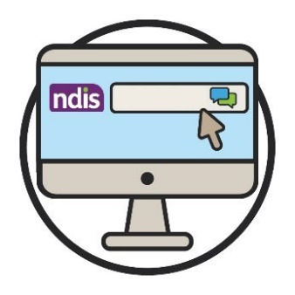  Webchat | နကတိၤတၢ်ဒီးပှၤလၢလီကျိၤခိၣ်သူ၀ဲပပှၥ်ယဲၤတၢ်ကတိၤသကိးတၢ်အတၢ်မၤနီၣ်ဖဲပပှာ်ယဲၤအဖီခိၣ်သ့လီၤ.  www.ndis.gov.au
 | နမ့ၢ်ကတိၤကျိၥ်အါန့ၢ်ဒံးအဲးကလံးကျိၥ်န့ၣ်, နကိးနဲသ့ဖဲ-
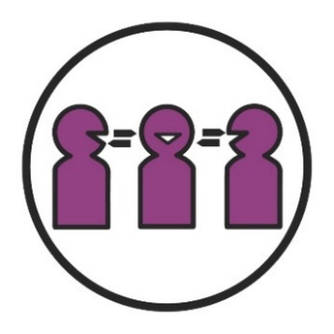 | တၢ်ကျိးထံဒီးတၢ်ကတိၤကျိးထံတၢ်မၤစၢၤအကျိၤအကျဲ(TIS)  131 450
 | နမ့ၢ်အိၣ်ဒီးတၢ်ကတိၤမ့တမ့ၢ်တၢ်နၣ်ဟူတၢ်အတၢ်ဂ့ၢ်ကီန့ၣ်,နကိးနဲသ့ဖဲ-
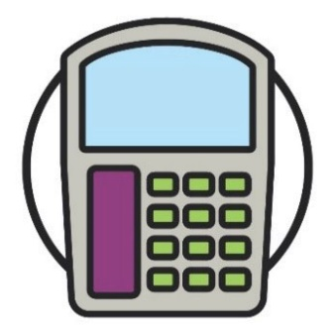  ဟဲလိၣ် | TTY  1800 555 677
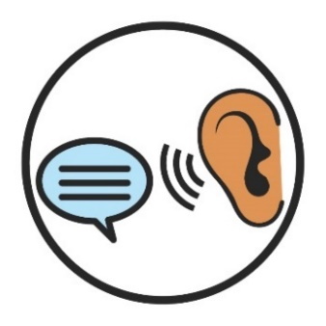 | ကတိၤဒီးဒိကနၣ် (Speak and Listen)  1800 555 727
ထံကီၢ်ပူၤတၢ်ဆှၢခီတၢ်မၤစၢၤအကျိၤအကျဲအတၢ်ပနီၣ်
(National Relay Service)
133 677
www.accesshub.gov.au/about-the-nrs

လံၥ်ဖျၢၣ်ဆီရဲၣ်အတၢ်ပနီၣ်
စရီတခါအံၤရှဲပၠး၀ဲဒၣ်တၢ်ကတိၤအဖျၢၣ်တဖၣ်လၢ တၢ်မၤသူဒိၣ်ထီၣ်အီၤ တဖၣ်လၢအအိၣ်လၢတၢ်ရဲၣ်တၢ်ကျဲၤတခါအံၤအပူၤအခီပညီန့ၣ်လီၤ.
တၢ်ဃိထံသ့ၣ်ညါအတၢ်မၤကွၢ် | တၢ်ဃိထံသ့ၣ်ညါအတၢ်မၤကွၢ်တဖၣ်  တၢ်ဃိထံသ့ၣ်ညါအတၢ်မၤကွၢ်န့ၣ်မ့ၢ်တၢ်လၢပကသ့ၣ်ညါဘၣ်-  - မ့ၢ်သးနီၢ်ခိက့ၢ်ဂီၤတလၢတပှဲၤတဆူၣ်တချ့အံၤမၤဘၣ်ဒိအ၀ဲသ့ၣ်အတၢ်အိၣ်မူဒ်လဲၣ်  - တၢ်ဆီၣ်ထွဲတဖၣ်လၢနလိၣ်ဘၣ်အီၤလၢ NDIS အအိၣ်မ့ၢ်မနုၤလဲၣ်န့ၣ်လီၤ.
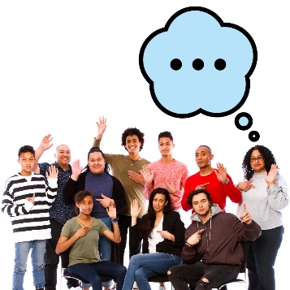 | တၢ်ပာ်သူၣ်ပာ်သးတဖၣ်  နတၢ်သကဲာ်ပ၀းတဖၣ်မ့ၢ်တၢ်လၢနဆိကမိၣ်,တူၢ်ဘၣ်ဒီးနာ်အီၤန့ၣ်လီၤ.

တၢ်နိးတၢ်ဘျး
တၢ်နိးတၢ်ဘျးတခါန့ၣ်မ့ၢ်တၢ်တမံၤလၢအပာ်ပတုာ်နၤလၢနကမၤတၢ်တမံၤမံၤလၢန-
- လိၣ်မၤအီၤ
- အဲၣ်ဒိးမၤအီၤန့ၣ်လီၤ.

တၢ်ဖံးတၢ်မၤ
တၢ်ဖံးတၢ်မၤတခါမ့ၢ်ကျိၤကျဲတဘိလၢနဟံးထီၣ်လၢတၢ်မၤအလီၢ်က၀ီၤတခါလၢနဃုထၢအီၤန့ၣ်လီၤ.

တၢ်တဲအါတၢ်ဂ့ၢ်
ဖဲနမၤတၢ်တဲအါတၢ်ဂ့ၢ်တခါအခါ,နတဲဘၣ်ပှၤတဂၤလၢတမံၤမံၤန့ၣ်-
- လဲၤကမၣ်အသး
- တမၤတၢ်ဂ့ၤဂ့ၤဘၣ်န့ၣ်လီၤ.

လုၢ်လၢ်တၢ်ဆဲးတၢ်လၤအတၢ်ပူၤဖျဲး
လုၢ်လၢ်တၢ်ဆဲးတၢ်လၤအတၢ်ပူၤဖျဲးမ့ၢ်၀ဲဒၣ်ဖဲပ-
- ပာ်ကဲပှၤကညီအလုၢ်လၢ်တၢ်ဆဲးတၢ်လၤ
- ပျဲပှၤကညီတဖၣ်တူၢ်ဘၣ်တၢ်ပူၤဖျဲး
- မၤစၢၤပှၤကညီလၢကတူၢ်ဘၣ်လၢအ၀ဲသ့ၣ်ဘၣ်ထွဲဘၣ်ဃးန့ၣ်လီၤ.

ဆဲးလၤဒီးကျိၥ်အတၢ်လီၤဆီလိၥ်သး (CALD)
CALD အပှၤတဖၣ်-
- ဟဲ၀ဲလၢတၢ်လီၢ်လီၤဆီလိၥ်သးအါတီၤ
- ကတိၤကျိၥ်အါန့ၢ်ဒံးအဲကလံးကျိာ်လီၤ.

Culturally appropriate and responsive service (တၢ်မၤစၢၤအတၢ်ဖံးတၢ်မၤလၢအဖိးမံဒီးခီဆၢတၢ်ပှဲၤလုၢ်လၢ်တၢ်ဆဲးတၢ်လၤအတၢ် အိၣ်သး)
ဆဲးလၤလၢအကြၢးအဘၣ်ဒီးတၢ်မၤစၢၤကျိၤကျဲလၢအခီဆၢတၢ်တဖၣ်န့ၣ် န့ၣ်မ့ၢ်၀ဲဒၣ်ဖဲတၢ်မၤစၢၤတဖၣ်ပာ်ကဲလုၢ်လၢ်တၢ်ဆဲးတၢ်လၤဒီးတၢ်စူၢ်တၢ်နာ်လၢအဘၣ်ထွဲဒီးပှၤလၢအသူအီၤန့ၣ်လီၤ.

လုၢ်လၢ်တၢ်ဆဲးတၢ်လၤ
နတၢ်ဆဲးတၢ်လၤန့ၣ်မ့ၢ်၀ဲ-
- နတၢ်အိၣ်မူအကျဲ
- လၢနဂီၢ်တၢ်မနုၤအကါဒိၣ်လဲၣ်.
တၢ်မၤနီၣ်မၤဃါ | တၢ်ဂ့ၢ်ထၢဖှိၣ်  ဖဲပကတိၤတၢ်ဘၣ်ဃးတၢ်ထၢဖှိၣ်န့ၣ်, ပပၥ်အခီပညီဒ်-  - တၢ်ဂ့ၢ်နီၢ်နီၢ်  - တၢ်ဂ့ၢ်တၢ်ကျိၤ  - တၢ်ပၥ်ကီၤတဖၣ်န့ၣ်လီၤ.

နဲၣ်ဖျါထီၣ်
ဖဲန နဲၣ်ဖျါပာ်ဖျါ ဒ်တၢ်တမံၤမံၤန့ၣ်, နစံး၀ဲဒၣ်နပာ်ထွဲဘၣ်ဃးဒီးပှၤတကရူၢ်လီၤလီၤဆီဆီန့ၣ်လီၤ.

တၢ်ဒုးပၣ်ဃုၥ်
ဖဲတၢ်တမံၤမ့ၢ်ဒုးပၣ်ဃုၥ်ပၣ်ဂီၢ်တၢ်ခဲလၢာ်န့ၣ်, ပှၤကိးဂၤဒဲးန့ၣ်-
- နုၥ်ပၣ်ဃုာ်လၢအပူၤသ့
- တူၢ်ဘၣ်လၢအ၀ဲသ့ၣ်ဘၣ်ထွဲဘၣ်ဃးန့ၣ်လီၤ.

ပှၤကျိးထံတၢ်ဖိ
ပှၤကျိးထံတၢ်တဂၤန့ၣ်မ့ၢ်ပှၤတဂၤလၢအ-
- သူနကျိာ်
- မၤစၢၤနၤလၢကဆဲးကျိးဒီးပှၤအဂၤတဖၣ်
- မၤစၢၤနၤလၢတၢ်ကနၢ်ပၢၢ်ပှၤအဂၤတဂၤတဲတၢ်မနုၤလဲၣ်န့ၣ်လီၤ.

NDIA ပှၤရဲၣ်လီၤကျဲၤလီၤတၢ်
NDIA အပှၤရဲၣ်ကျဲၤတၢ်န့ၣ်မ့ၢ်ပှၤတဂၤလၢအ-
- မၤကဲထီၣ်တၢ်ရဲၣ်တၢ်ကျဲၤအသီတဖၣ်
- ဆီတလဲတၢ်ရဲၣ်တၢ်ကျဲၤတဖၣ်န့ၣ်လီၤ.

NDIS ပှၤမၤသကိးဃုာ်တၢ်တဖၣ်
NDIS အပှၤမၤသကိးဃုာ်တၢ်တဖၣ်မ့ၢ်ပှၤလၢအမၤစၢၤပှၤအဂၤတဖၣ်လၢကကွၢ်ဃုဒီးသူ၀ဲဒၣ်တၢ်ဟ့ၣ်လီၤမၤစၢၤတဖၣ်န့ၣ်လီၤ.
NDIS ခီၣ်မံးရှၢၣ် | NDIS Quality and Safeguards Commission  (NDIS Commission)  NDIS Commission မၤလီၤတံၢ်၀ဲဒၣ်လၢပှၤလၢအအိၣ်ဒီးသးနီၢ်ခိက့ၢ်ဂီၤတလၢတပှဲၤတဆူၣ်တချ့တဖၣ်လၢအပာ်ဃုာ်လၢ  NDIS န့ၣ်-  - မ့ၢ်အပူၤဖျဲး၀ဲ  - မၤန့ၢ်တၢ်မၤစၢၤအတၢ်ဖံးတၢ်မၤတဖၣ်န့ၣ်လီၤ.
တၢ်အစၢလၢအဟဲထီၣ်တဖၣ် | တၢ်အစၢလၢအဟဲထီၣ်တဖၣ်  တၢ်အစၢလၢအဟဲထီၣ်တဖၣ်မ့ၢ်ကျိၤကျဲလၢပတၢ်မၤန့ၣ်ဆီတလဲပှၤအတၢ်အိၣ်မူတဖၣ်န့ၣ်လီၤ.

ပှၤပၣ်ဃုၥ်ပၣ်ဂီၢ်တဖၣ်
ပှၤပၣ်ဃုၥ်ပၣ်ဂီၢ်တဖၣ်မ့ၢ်ပှၤလၢအအိၣ်ဒီးသးနီၢ်ခိက့ၢ်ဂီၤတဆူၣ်တချ့တလၢတပှဲၤလၢအပာ်ဃုာ်ပာ်ဂီၢ်လၢ NDIS အပူၤန့ၣ်လီၤ.

ပှၤဟ့ၣ်တၢ်မၤစၢၤတဖၣ်
ပှၤဟ့ၣ်လီၤတၢ်မၤစၢၤတဖၣ်ဆီၣ်ထွဲပှၤလၢအအိၣ်ဒီးသးနီၢ်ခိက့ၢ်ဂီၤတလၢတပှဲၤတဆူၣ်တချ့တဖၣ်ခီဖျိတၢ်ဟ့ၣ်လီၤတၢ်မၤစၢၤတခါန့ၣ်လီၤ.

ပှၤဘၣ်ကီဘၣ်ခဲ
ပှၤဘၣ်ကီဘၣ်ခဲတဂၤမ့ၢ်ပှၤတဂၤလၢဘၣ်တၢ်ဆီၣ်သနံးအီၤလၢကဟးထီၣ်လၢအကစၢ်အထံအကီၢ်-
- မ့ၢ်လၢတၢ်စုဆူၣ်ခီၣ်တကးအဃိ
- မ့ၢ်ဒ်သိးအ၀ဲသ့ၣ်ကအိၣ်ဆိးဘၣ်ပူၤပူၤဖျဲးဖျဲးအဂီၢ်လီၤ.

ခွဲးယာ်တဖၣ် | ခွဲးယာ်တဖၣ်  ခွဲးယာ်တဖၣ်မ့ၢ်တၢ်ဘျၢတဖၣ်လၢအဘၣ်ဃးဒီးမ့ၢ်ပှၤအဂၤကဘၣ်မၤန့ၢ်နတၢ်ရ့နၤ-  - ပှဲၤတၢ်တီတၢ်တြၢ်  - တုၤသိးထဲသိးန့ၣ်လီၤ.
ပတၢ်မၤအကျဲခိၣ်သ့ၣ် | ပတၢ်မၤအကျဲခိၣ်သ့ၣ်  တၢ်မၤအကျဲခိၣ်တခါမ့ၢ်တၢ်ရဲၣ်တၢ်ကျဲၤတခါလၢမ့ၢ်ပကမၤဂ့ၤထီၣ်တၢ်ဒ်လဲၣ်န့ၣ်လီၤ.
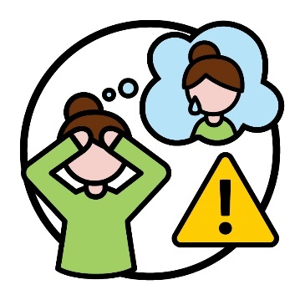 | Trauma (တၢ်ပျံၤတီၢ်တၢ်ဆါ)  Trauma မ့ၢ်ကျိၤကျဲတဘိလၢနတူၢ်ဘၣ်ဘၣ်ဃးတၢ်လၢအတဂ့ၤဘၣ်တမံၤမံၤကဲထီၣ်တ့ၢ်အသးဒီးနၤန့ၣ်လီၤ.  အဒိန့ၣ်,ဘၣ်သ့ၣ်သ့ၣ်နကတူၢ်ဘၣ်တၢ်ပျံၤတၢ်ဖုးမ့တမ့ၢ်သးတၢ်ဆီၣ်သနံးန့ၣ်လီၤ.  Trauma န့ၣ်မၤတံာ်တာ်မၤဘၣ်ဒိပှၤလၢကျိၤကျဲတဒ်သိးလိာ်အသးအပူၤသ့လီၤ.

တၢ်မၤန့ၢ်သူတၢ်ဂ့ၢ်တၢ်ကျိၤဂ့ၢ်၀ီအကရူၢ် (Information Access Group) တ့ကဲထီၣ်၀ဲလံၥ်လဲၢ်လၢတၢ်ဖးအီၤသ့ညီညီတခါအံၤဒီးသူ၀ဲတၢ်ဂီၤပၥ်ဖှိၣ်ဒီးခီၣ်ဖၠူထၢၣ်တၢ်ဂီၤအတၢ်ပီးတၢ်လီတဖၣ်န့ၣ်လီၤ. မ့ၢ်တန့ၢ်တၢ်ပျဲဘၣ်န့ၣ်တၢ်ဂီၤတဖၣ်တၢ်ကသူက့ၤအီၤတသ့၀ဲဘၣ်. လၢတၢ်သံကွၢ်သံဒိးဘၣ်ဃးတၢ်ဂီၤတဖၣ်အဂီၢ်, လဲၤကွၢ်ဘၣ်ဖဲ
www.informationaccessgroup.com တက့ၢ်. ယၢၤထီၣ်တၢ်မၤအနီၢ်ဂံၢ်
5212-B တက့ၢ်.

